

Manuel utilisateur SoftPaiement
  - Liquidations, paiements mobiles, génération XML bancaire, TOMPRO, rapports et droits utilisateurs
Destinataires | Utilisateurs finaux, gestionnaires financiers, comptables, validateurs, responsables financiers et administrateurs SoftPaiement
Périmètre | Tableau de bord, liquidations, récupération SoftDocs, synchronisation TOMPRO, paiements, génération XML bancaire, paramétrage, rapports et utilisateurs
Version | 1.0
Date | 13 juin 2026

Documentation fonctionnelle rédigée à partir des écrans SoftPaiement

Table des matières
- 1. Présentation générale du module
- 2. Repères fonctionnels et enchaînement global
- 3. Navigation SoftPaiement
- 4. Tableau de bord SoftPaiement
- 5. Liquidations - Liste
- 6. Liquidation - Formulaire de création ou modification
- 7. Liquidation - Pièces justificatives
- 8. Récupération TOMPRO
- 9. Import de fichier de liquidations
- 10. Récupération depuis SoftDocs
- 11. Liste des paiements
- 12. Récupération des liquidations clôturées vers les paiements
- 13. Sélection d'un paiement
- 14. Choix de l'opérateur de paiement
- 15. Confirmation du paiement
- 16. Génération fichier banque
- 17. Paramétrage - Nature de remise
- 18. Fenêtre de sélection des natures de remise
- 19. Paramétrage - Balises XML
- 20. Ajout d'une balise XML
- 21. Paramétrage - Mappage XML Banques
- 22. Ajout ou modification d'un mappage
- 23. États & Rapports - Tableau de bord KPI
- 24. États & Rapports - État des liquidations
- 25. États & Rapports - État des générations
- 26. États & Rapports - État des paiements
- 27. États & Rapports - État par fournisseur
- 28. États & Rapports - État par projet et site
- 29. Utilisateurs SoftPaiement - Liste
- 30. Utilisateur - Informations générales
- 31. Utilisateur - Droits SoftPaiement
- 32. Utilisateur - Projets et sites
- 33. Parcours utilisateur complet
- 34. Bonnes pratiques d'utilisation
- 35. Glossaire fonctionnel

1. Présentation générale du module
SoftPaiement, affiché dans la maquette sous le nom Soft E-paiement, est le module utilisé pour suivre les liquidations, préparer les ordres de paiement, initier un paiement mobile, générer des fichiers bancaires XML et consulter les états de pilotage.
Le module intervient après la validation documentaire et financière. Un document validé dans SoftDocs peut devenir une liquidation, la liquidation peut ensuite être clôturée, puis récupérée dans la liste des paiements. Les paramètres de nature de remise, de balises XML et de mappage bancaire permettent de préparer les fichiers de paiement attendus par les banques.
Les utilisateurs principaux sont les gestionnaires financiers, les comptables, les validateurs de liquidation, les responsables financiers, les administrateurs fonctionnels et les utilisateurs de consultation.
Rôle utilisateur | Utilisation principale | Écrans concernés
Gestionnaire financier | Créer, compléter et clôturer les liquidations, récupérer les documents SoftDocs, préparer les paiements | Liquidations, Liste des paiements
Comptable | Saisir les imputations, contrôler les montants, synchroniser avec TOMPRO | Liquidations, États liquidations
Responsable financier | Suivre les paiements, vérifier les montants et les statuts, consulter les états | Tableau de bord, États & Rapports
Administrateur SoftPaiement | Paramétrer les natures de remise, les balises XML, les banques et les droits utilisateurs | Paramétrage, Utilisateurs
Utilisateur consultation | Consulter les tableaux de bord et rapports sans modifier les données | Tableau de bord, États & Rapports

2. Repères fonctionnels et enchaînement global
Le parcours standard est le suivant :
- Un document est validé dans SoftDocs et peut porter le statut BON À PAYER.
- Le gestionnaire récupère ce document dans l'écran Liquidations, ou saisit une liquidation manuellement.
- La liquidation est complétée avec ses informations de facture, ses imputations et ses pièces justificatives.
- La liquidation est synchronisée avec TOMPRO si nécessaire, puis clôturée.
- Une liquidation clôturée peut être récupérée dans la Liste des paiements.
- Un paiement peut être initié depuis la liste, à condition de sélectionner un seul paiement éligible.
- Les documents bons à payer peuvent aussi être utilisés pour générer un fichier bancaire XML.
- Les rapports permettent de suivre l'avancement, les montants, les paiements, les fournisseurs et les sites.
Les relations importantes à retenir :
- L'écran Récupérer depuis SoftDocs ne propose que les documents validés et bons à payer qui ne sont pas encore transformés en liquidation.
- L'écran Liste des paiements ne récupère que les liquidations clôturées ou déjà payées, et non encore importées dans les paiements.
- Le bouton Payer n'est utilisable que si un seul paiement est sélectionné et si ce paiement n'est ni annulé ni déjà payé.
- La génération de fichier bancaire dépend du choix du schéma XML, de la nature de remise, des balises XML et du mappage banque-compte débiteur.
- Les droits définis dans Utilisateurs Soft E-paiement conditionnent l'accès aux fonctions de liquidation, paiement, génération XML et paramétrage.

3. Navigation SoftPaiement
La barre latérale gauche permet d'accéder aux familles d'écrans :
Menu | Fonction | Relation avec les autres écrans
Tableau de bord EP | Vue de synthèse des liquidations et paiements | Reflète les liquidations et paiements créés ailleurs
Liquidations | Création, récupération, import et clôture des liquidations | Alimente la liste des paiements après clôture
Paiements | Liste des paiements et génération de fichier banque | Reçoit les liquidations clôturées et les documents bons à payer
Paramétrage | Nature de remise, balises XML et mappage bancaire | Conditionne la génération des fichiers bancaires
États & Rapports | Tableaux de bord détaillés | Exploite les liquidations et paiements existants
Utilisateurs | Gestion des accès SoftPaiement | Définit qui peut faire quelle action

Le bouton Changer d'application ramène au portail d'applications SoftAppli. Il est utilisé lorsqu'un utilisateur souhaite passer à SoftDocs, SoftLibrary ou SoftSign.

4. Tableau de bord SoftPaiement
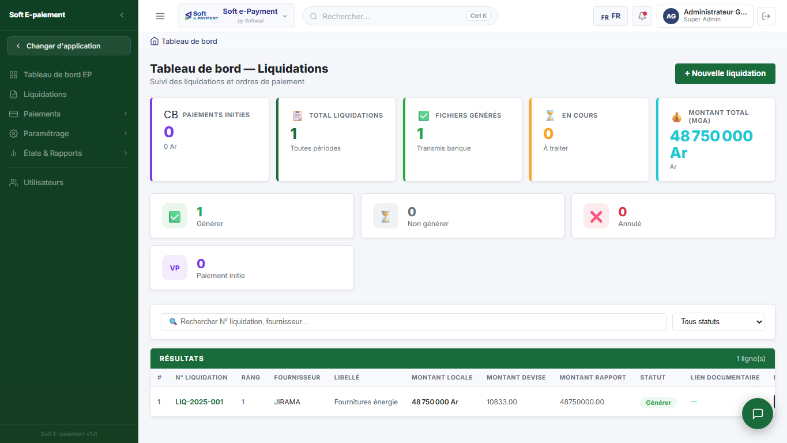
Écran Tableau de bord SoftPaiement

Présentation de l'écran
Le tableau de bord présente une vue rapide de l'activité : nombre de paiements initiés, total des liquidations, fichiers générés, liquidations en cours et montant total. Il est utilisé en début de journée ou lors d'un suivi d'activité par les responsables financiers, gestionnaires et utilisateurs de consultation.

Zones et indicateurs
Zone | Fonction | Format et interprétation | Relation avec les autres écrans
Paiements initiés | Indique les paiements lancés depuis la liste des paiements | Nombre de paiements | Se met à jour après une confirmation de paiement
Total liquidations | Nombre total de liquidations suivies dans SoftPaiement | Nombre | Provient de l'écran Liquidations
Fichiers générés | Nombre de transmissions ou générations réalisées | Nombre | Dépend des synchronisations et générations
En cours | Liquidations qui ne sont pas finalisées | Nombre | Diminue lorsque les liquidations sont clôturées, payées ou annulées
Montant total | Somme des montants suivis | Montant en Ariary | Calculé à partir des liquidations disponibles
Répartition par statut | Synthèse des liquidations générées, non générées, annulées ou initiées | Badges colorés | Aide à prioriser les traitements
Tableau des résultats | Liste des liquidations visibles | Colonnes : numéro, rang, fournisseur, libellé, montants, statut, lien documentaire | Permet d'identifier les dossiers à ouvrir ou à traiter

Champs et filtres
Champ | Fonction | Format attendu | Obligatoire et relations
Recherche | Filtrer par numéro de liquidation, fournisseur ou libellé | Texte libre | Optionnel. Réduit la liste affichée sans modifier les données
Tous statuts | Filtrer selon le statut de liquidation ou de paiement | Liste de choix | Optionnel. Les valeurs suivent les statuts existants dans les liquidations

Boutons et actions
Bouton | Rôle | Conditions d'utilisation | Conséquence
Nouvelle liquidation | Accéder à l'écran Liquidations pour créer une nouvelle liquidation | Toujours disponible pour un utilisateur autorisé | Ouvre l'écran Liquidations en mode création
Effacer | Réinitialiser les filtres de recherche et de statut | Actif lorsqu'un filtre est saisi | Affiche à nouveau toute la liste
Détails | Consulter les informations de la ligne concernée | Disponible sur chaque ligne | Oriente l'utilisateur vers le suivi détaillé de la liquidation

5. Liquidations - Liste
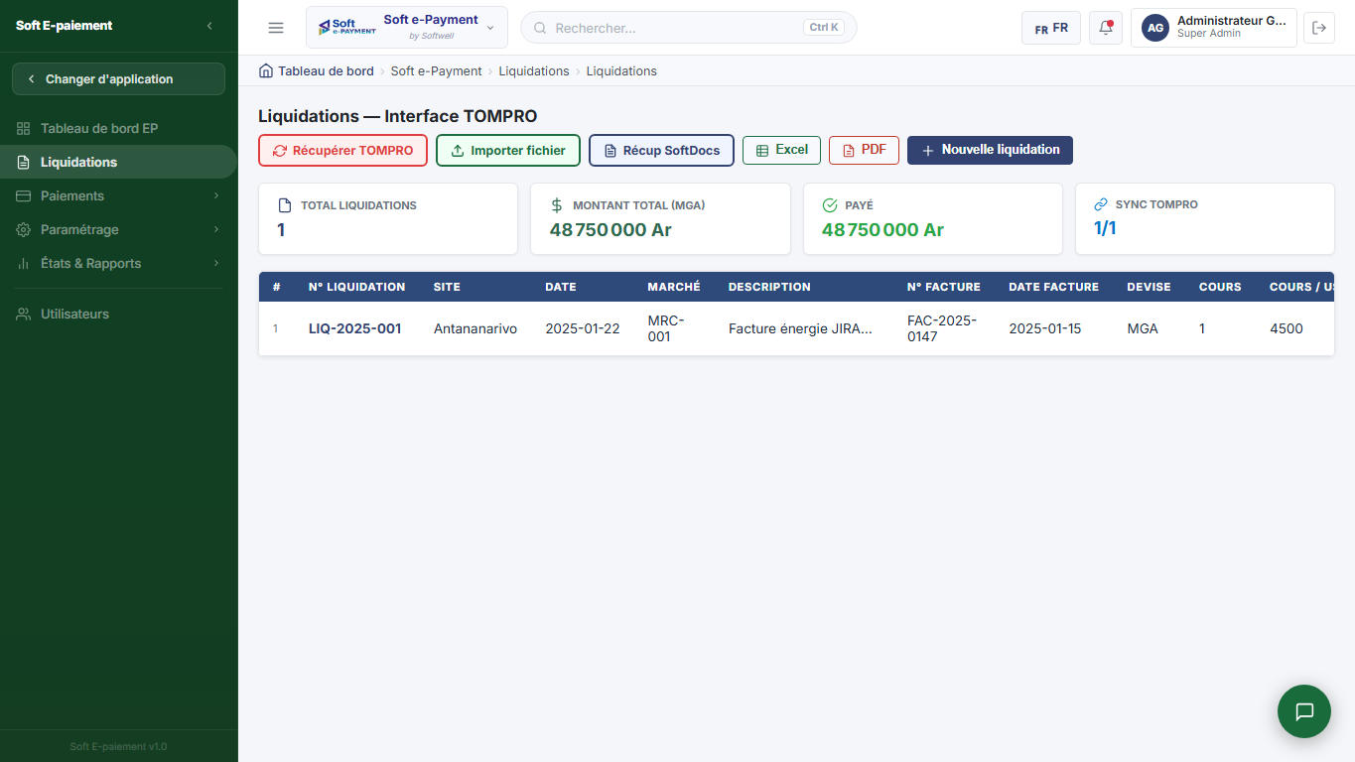
Écran Liste des liquidations

Présentation de l'écran
L'écran Liquidations - Interface TOMPRO est le point d'entrée pour créer, importer, récupérer et suivre les liquidations. Il est principalement utilisé par les gestionnaires financiers et comptables.

Éléments d'affichage
Élément | Signification | Interaction
Cartes de synthèse | Nombre de liquidations, montant total, éléments payés, éléments synchronisés TOMPRO | Lecture directe pour suivre l'activité
Tableau des liquidations | Liste des liquidations avec site, date, marché, facture, devise et statut | Cliquer sur une ligne permet d'ouvrir ou modifier la liquidation
Colonne Actions | Regroupe les actions disponibles sur chaque liquidation | Permet d'intervenir sur le dossier sélectionné

Champs du tableau
Champ | Fonction | Format attendu | Relation
N° Liquidation | Identifiant de la liquidation | Texte ou numéro | Sert de référence dans les paiements et rapports
Site | Site ou implantation concernée | Liste de sites | Utilisé dans les rapports par site
Date | Date de création ou de traitement | Date | Sert aux filtres et suivis chronologiques
Marché | Référence du marché ou contrat | Texte | Complète l'identification métier
Description | Objet ou résumé de la liquidation | Texte | Repris dans les rapports
N° Facture | Numéro de facture fournisseur | Texte | Peut être rempli automatiquement depuis un document SoftDocs
Date Facture | Date de la facture | Date | Peut être reprise depuis SoftDocs
Devise | Devise de référence | Liste : MGA, USD, EUR, GBP, CHF | Conditionne l'affichage des montants
Cours et cours USD | Taux de conversion | Nombre | Utilisé pour les montants en devise et en rapport
Date service fait | Date du service fait | Date | Sert au contrôle de conformité

Boutons et actions
Bouton | Rôle | Conditions d'utilisation | Conséquence
Récupérer TOMPRO | Lancer une synchronisation depuis TOMPRO | Utilisateur autorisé, période choisie dans la fenêtre | Récupère ou met à jour des liquidations TOMPRO
Importer fichier | Importer un fichier de liquidations | Un fichier Excel ou CSV doit être sélectionné | Ajoute les liquidations du fichier après import
Récup SoftDocs | Récupérer des documents SoftDocs bons à payer | Des documents SoftDocs éligibles doivent exister | Crée des liquidations à partir des documents sélectionnés
Export | Exporter les informations visibles | Liste disponible | Produit un fichier de suivi selon le format proposé
Nouvelle liquidation | Ouvrir le formulaire de création | Toujours disponible pour un utilisateur autorisé | Affiche le formulaire de liquidation

6. Liquidation - Formulaire de création ou modification
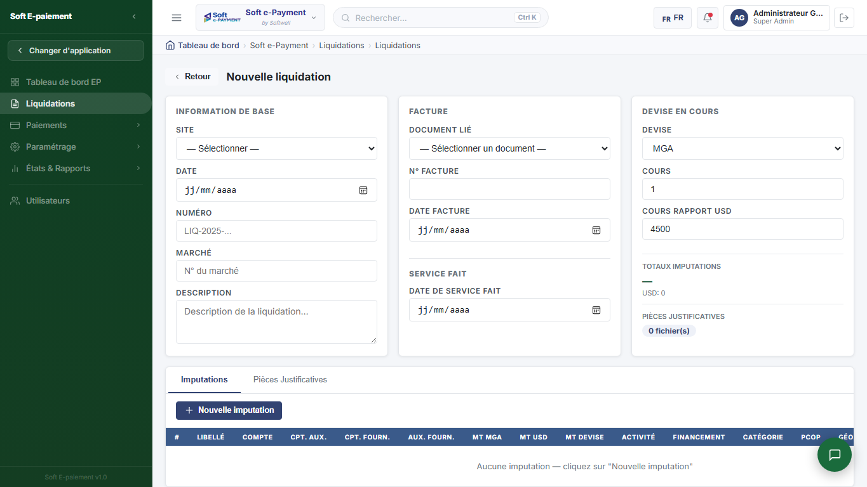
Écran Formulaire de liquidation

Présentation de l'écran
Le formulaire permet de saisir toutes les informations nécessaires à la création ou à la mise à jour d'une liquidation. Il est utilisé lorsqu'une liquidation est créée manuellement, récupérée depuis SoftDocs ou modifiée avant clôture.

Champs principaux
Champ | Fonction | Format attendu | Obligatoire et relations
Site | Indique le site concerné par la liquidation | Liste de sites | Obligatoire pour un suivi fiable par site
Date | Date de la liquidation | Date | Obligatoire pour le suivi chronologique
Numéro | Numéro de liquidation | Texte ou numéro | Obligatoire pour retrouver la liquidation dans les paiements
Marché | Référence du marché ou contrat | Texte | Optionnel selon le processus interne
Description | Objet de la liquidation | Texte long | Recommandé pour faciliter les contrôles
Document lié | Document SoftDocs associé | Liste des documents validés et bons à payer | Optionnel en saisie manuelle. Si choisi, certains champs facture sont remplis automatiquement
N° Facture | Référence de la facture | Texte | Peut être rempli automatiquement depuis le document lié
Date facture | Date de la facture | Date | Peut être remplie automatiquement depuis le document lié
Service fait | Date de service fait | Date | Recommandée pour justifier le paiement
Devise | Devise de la liquidation | Liste de devises | Obligatoire pour interpréter les montants
Cours | Taux de conversion principal | Nombre | Obligatoire si la devise n'est pas directement utilisée en Ariary
Cours Rapport USD | Taux utilisé pour les rapports en USD | Nombre | Recommandé pour les états consolidés

Onglet Imputations
L'onglet Imputations décrit la ventilation comptable de la liquidation. Chaque ligne représente une imputation.
Champ d'imputation | Fonction | Format attendu | Obligatoire et relations
Libellé | Description de la ligne comptable | Texte | Recommandé pour comprendre la dépense
Compte | Compte comptable principal | Code ou texte | Obligatoire pour une liquidation complète
Compte auxiliaire | Compte complémentaire | Code ou texte | Selon les règles comptables
Compte fournisseur | Compte lié au fournisseur | Code ou texte | À renseigner si le fournisseur est suivi comptablement
Auxiliaire fournisseur | Détail fournisseur | Code ou texte | Complète le compte fournisseur
Montant MGA | Montant en Ariary | Nombre | Sert au total de la liquidation
Montant USD | Montant en dollar | Nombre | Utilisé pour le rapport USD
Montant devise | Montant dans la devise sélectionnée | Nombre | Lié au champ Devise
Activité, financement, catégorie | Axes de suivi budgétaire | Texte ou code | Utilisés pour les rapports et contrôles
PCOP, géo, plans 6 à 8 | Axes analytiques | Texte ou code | Selon le plan de suivi de l'organisation

Actions du formulaire
Bouton | Rôle | Conditions d'utilisation | Conséquence
Nouvelle imputation | Ajouter une ligne comptable | Onglet Imputations ouvert | Ajoute une ligne à compléter
Annuler | Quitter le formulaire sans poursuivre | Toujours disponible | Revient à la liste des liquidations
Ajouter liquidation | Enregistrer une nouvelle liquidation | Les informations principales doivent être renseignées | Ajoute la liquidation à la liste
Enregistrer liquidation | Enregistrer les modifications | Formulaire ouvert sur une liquidation existante | Met à jour la liquidation
Synchronisation TOMPRO | Marquer la liquidation comme synchronisée | Liquidation prête à être transmise | Renseigne le suivi TOMPRO et la date de synchronisation
Clôturer liquidation | Finaliser la liquidation | La liquidation doit être suffisamment complète | Rend la liquidation disponible pour récupération dans la liste des paiements

7. Liquidation - Pièces justificatives
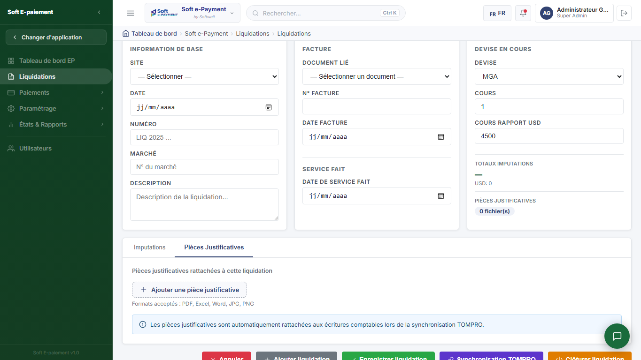
Écran Pièces justificatives de liquidation

Présentation de l'écran
L'onglet Pièces Justificatives permet d'associer des documents à la liquidation : facture, bon de commande, attestation de service fait, fichier de calcul ou pièce de contrôle. Il est utilisé par les gestionnaires et comptables pour constituer un dossier complet avant clôture.

Champs et zones
Zone | Fonction | Format attendu | Obligatoire et relations
Liste des pièces | Affiche les fichiers déjà associés | Nom de fichier | Optionnel selon le processus, mais fortement recommandé avant clôture
Ajouter des fichiers | Permet d'ajouter des justificatifs | PDF, Excel, Word, image | Les fichiers sont rattachés à la liquidation et peuvent accompagner le suivi TOMPRO
Nombre de pièces | Indique combien de justificatifs sont joints | Nombre | Se met à jour après ajout ou suppression

Actions
Action | Rôle | Condition | Conséquence
Ajouter un fichier | Joindre une pièce justificative | Un fichier doit être sélectionné | La pièce apparaît dans la liste
Supprimer une pièce | Retirer un justificatif | Une pièce doit exister | La pièce n'est plus associée à la liquidation
Enregistrer liquidation | Sauvegarder les pièces ajoutées | Formulaire ouvert | Les justificatifs restent liés à la liquidation

8. Récupération TOMPRO
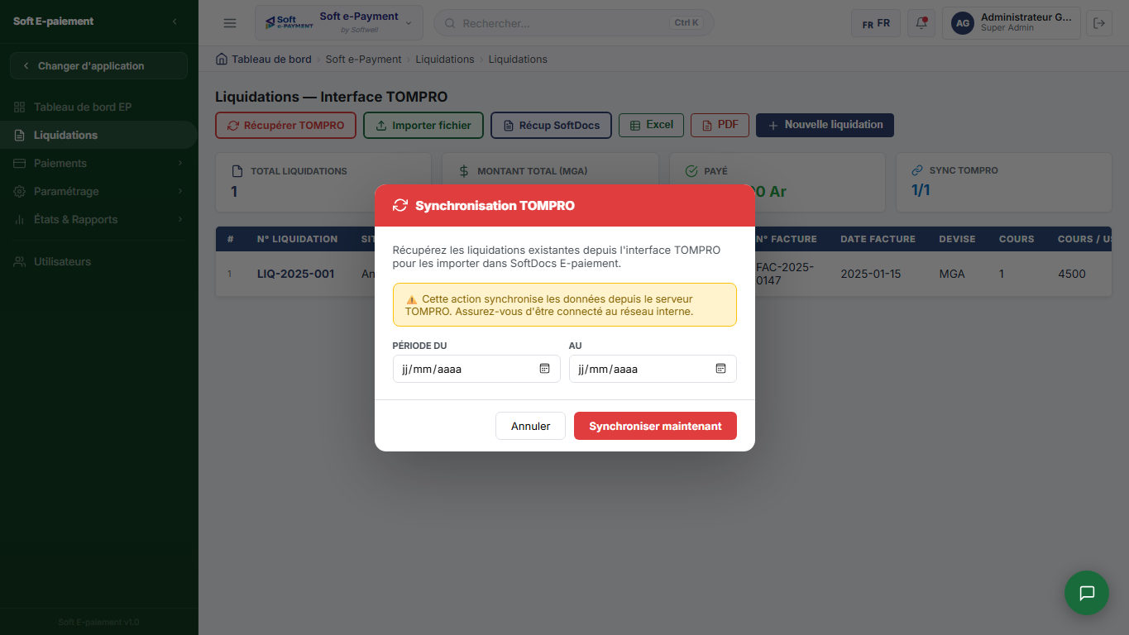
Écran Récupérer TOMPRO

Présentation de l'écran
La fenêtre Synchronisation TOMPRO sert à récupérer des liquidations ou à mettre à jour des informations issues de TOMPRO sur une période donnée. Elle est utilisée par les comptables et gestionnaires lorsque les données comptables existent déjà dans TOMPRO.

Champs
Champ | Fonction | Format attendu | Obligatoire et relations
Période du | Date de début de récupération | Date | Obligatoire pour lancer une synchronisation ciblée
Au | Date de fin de récupération | Date | Obligatoire et doit être cohérente avec la date de début

Actions
Bouton | Rôle | Conditions | Conséquence
Annuler | Fermer la fenêtre | Toujours disponible | Aucune récupération n'est lancée
Synchroniser maintenant | Lancer la récupération | Les dates de période doivent être renseignées | Les liquidations disponibles sur la période sont récupérées ou mises à jour

Une liquidation synchronisée TOMPRO est ensuite visible dans les listes et rapports avec l'indicateur de synchronisation.

9. Import de fichier de liquidations
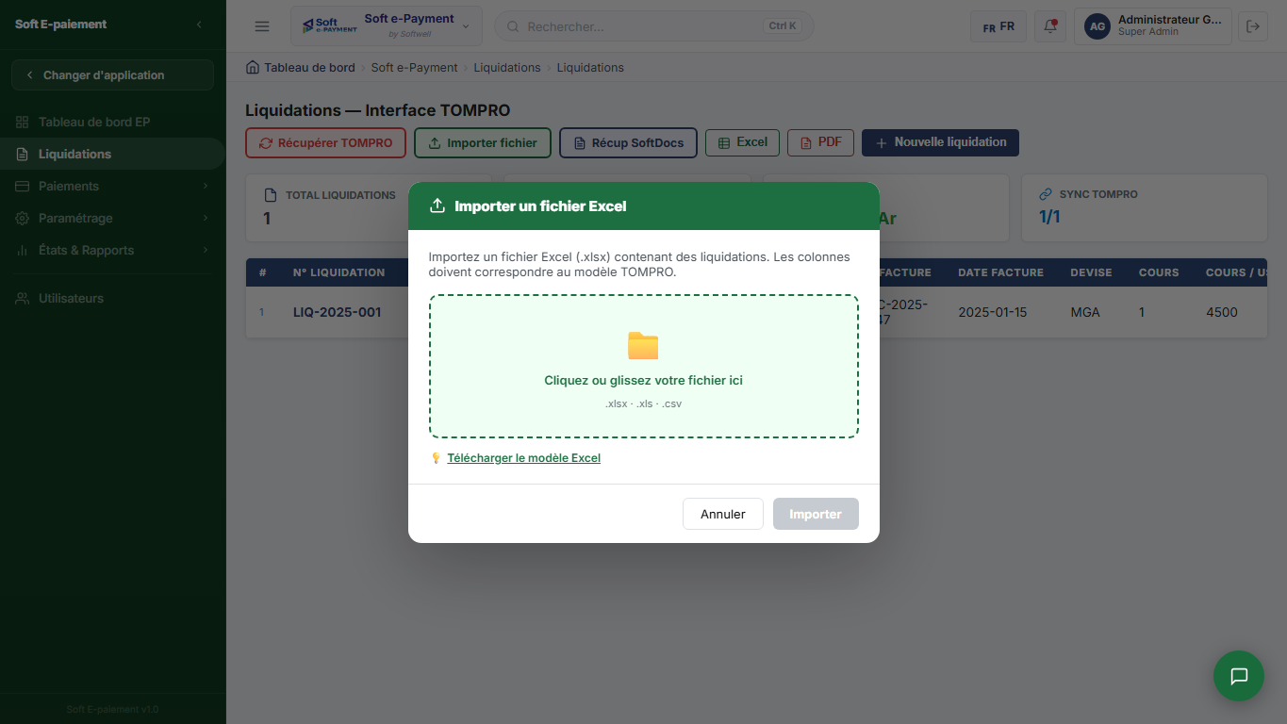
Écran Importer fichier

Présentation de l'écran
L'import de fichier sert à créer ou compléter des liquidations à partir d'un fichier préparé hors du module. Il est utile lors d'une reprise de données, d'un traitement par lot ou d'un échange avec une équipe comptable.

Champs
Champ | Fonction | Format attendu | Obligatoire et relations
Zone de dépôt de fichier | Sélectionner ou déposer le fichier à importer | Excel ou CSV | Obligatoire pour activer l'import
Fichier sélectionné | Affiche le nom et la taille du fichier | Nom de fichier | Se remplit automatiquement après sélection
Télécharger le modèle Excel | Récupérer un modèle de fichier attendu | Lien d'action | Optionnel, recommandé pour éviter les erreurs de colonnes

Actions
Bouton | Rôle | Conditions | Conséquence
Importer | Importer le fichier | Actif uniquement lorsqu'un fichier est choisi | Les lignes valides sont ajoutées aux liquidations
Annuler | Quitter la fenêtre | Toujours disponible | Le fichier sélectionné n'est pas importé

Si le format est invalide, un message d'erreur indique que les colonnes doivent être vérifiées.

10. Récupération depuis SoftDocs
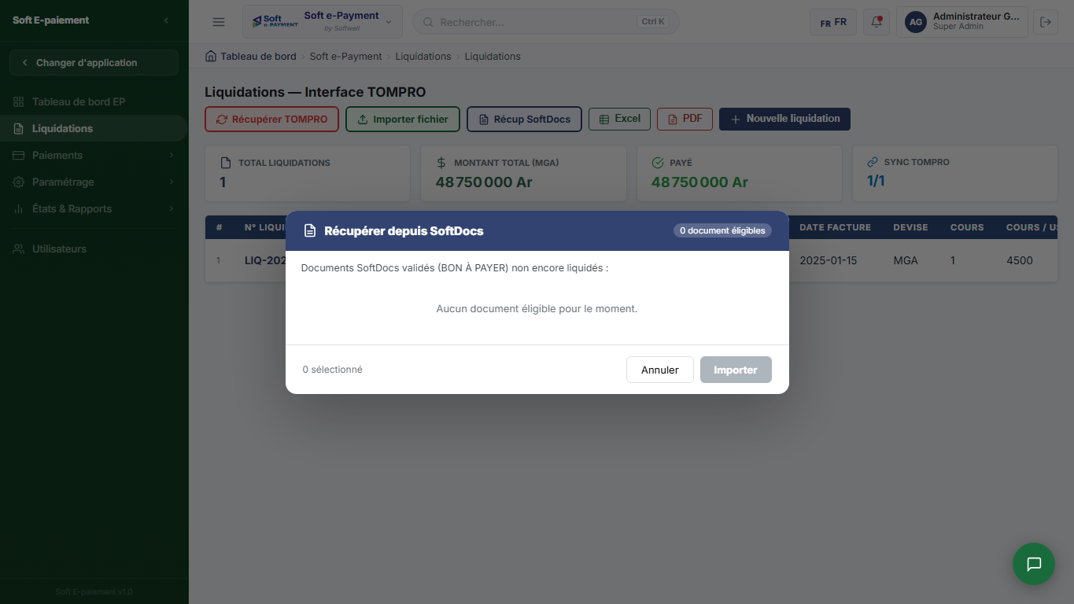
Écran Récupérer depuis SoftDocs

Présentation de l'écran
Cette fenêtre crée des liquidations à partir de documents SoftDocs déjà validés et marqués BON À PAYER. Elle fait le lien entre la validation documentaire et le traitement financier.

Zones et champs
Zone | Fonction | Format attendu | Obligatoire et relations
Documents éligibles | Liste les documents SoftDocs pouvant devenir des liquidations | Liste de documents | Se remplit automatiquement depuis SoftDocs
Case de sélection | Choisir les documents à importer | Case à cocher | Au moins un document doit être sélectionné pour importer
Référence document | Identifiant du document SoftDocs | Texte | Devient la référence facture ou la source de la liquidation
Fournisseur, projet et montant | Résumé du document | Texte et montant | Alimente automatiquement la liquidation créée

Actions
Bouton | Rôle | Conditions | Conséquence
Importer | Créer une liquidation pour les documents choisis | Au moins un document sélectionné | Ajoute les liquidations à la liste
Annuler | Fermer sans récupérer | Toujours disponible | Aucun document n'est transformé en liquidation

Un document déjà récupéré ou non bon à payer n'apparaît pas dans cette fenêtre. Cette règle évite les doublons et empêche de liquider un document qui n'a pas atteint le bon niveau de validation.

11. Liste des paiements
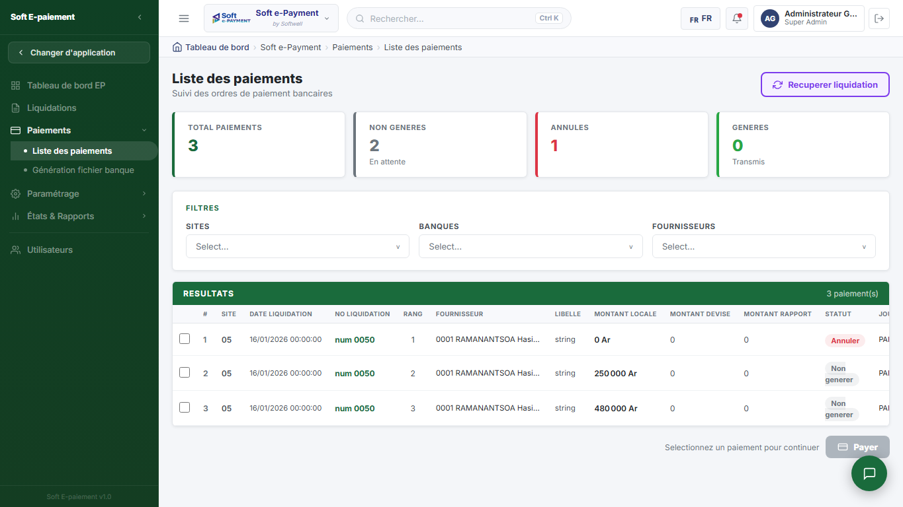
Écran Liste des paiements

Présentation de l'écran
La Liste des paiements permet de suivre les ordres de paiement bancaires ou mobiles. Elle est utilisée après la clôture des liquidations, au moment où un paiement peut être préparé ou initié.

Champs, filtres et colonnes
Élément | Fonction | Format attendu | Obligatoire et relations
Sites | Filtrer les paiements par site | Liste à choix multiples | Optionnel. Les sites viennent des liquidations
Banques | Filtrer selon la banque | Liste à choix multiples | Optionnel. Sert au contrôle des ordres bancaires
Fournisseurs | Filtrer selon le fournisseur | Liste à choix multiples | Optionnel. Permet un suivi fournisseur
Case de sélection | Sélectionner un paiement à traiter | Case à cocher | Une seule ligne doit être sélectionnée pour lancer un paiement
No Liquidation | Référence de la liquidation source | Texte | Relie le paiement à l'écran Liquidations
Statut | État du paiement | Badge coloré | Conditionne l'activation du bouton Payer
Journal | Journal ou canal de paiement | Texte | Mis à jour après l'initiation d'un paiement
Date de génération | Date de création du fichier ou de l'initiation | Date ou tiret | Se renseigne après action
Nom du fichier | Fichier généré ou canal utilisé | Texte | Peut indiquer le fichier bancaire ou le paiement initié
Notifications | Messages ou indicateurs associés | Texte ou badge | Aide au suivi opérationnel

Statuts de paiement
Statut | Signification | Conséquence fonctionnelle
Annuler | Le paiement est annulé | Le bouton Payer n'est pas utilisable
Non generer | Le paiement est en attente | Peut être sélectionné pour initier un paiement
Generer | Un fichier ou ordre a été généré | Sert au suivi bancaire
Paiement initie | Le paiement mobile a été lancé | Visible dans le tableau de bord et les états
Paye | Le paiement est terminé | Le paiement ne peut plus être relancé

Actions
Bouton | Rôle | Conditions | Conséquence
Recuperer liquidation | Importer des liquidations clôturées dans la liste des paiements | Des liquidations clôturées ou payées non encore importées doivent exister | Crée des lignes de paiement
Payer | Ouvrir le choix d'opérateur mobile | Un seul paiement sélectionné, statut ni annulé ni payé | Ouvre la fenêtre de choix d'opérateur
Effacer filtres | Réinitialiser les filtres | Actif si un filtre est appliqué | Réaffiche tous les paiements

12. Récupération des liquidations clôturées vers les paiements
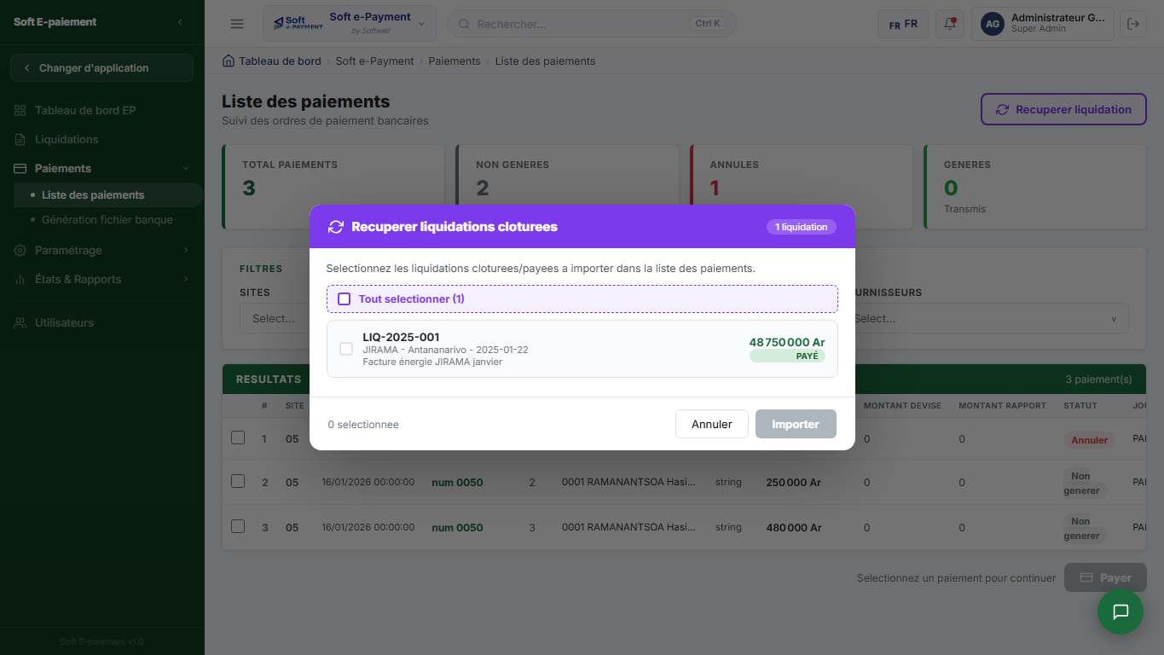
Écran Récupérer liquidations clôturées

Présentation de l'écran
Cette fenêtre récupère dans les paiements les liquidations finalisées. Elle matérialise le passage entre la clôture d'une liquidation et la préparation effective de son paiement.

Zones
Zone | Fonction | Format attendu | Obligatoire et relations
Liste des liquidations clôturées | Affiche les liquidations récupérables | Liste de dossiers | Se remplit depuis l'écran Liquidations
Case de sélection | Choisir les liquidations à importer | Case à cocher | Au moins une sélection est nécessaire
Tout sélectionner | Sélectionner toutes les liquidations disponibles | Action globale | Permet un traitement par lot

Actions
Bouton | Rôle | Conditions | Conséquence
Importer | Créer les paiements à partir des liquidations choisies | Au moins une liquidation sélectionnée | Les paiements apparaissent dans la liste
Annuler | Fermer la fenêtre | Toujours disponible | Aucune ligne de paiement n'est créée

Une liquidation non clôturée n'est pas proposée. Une liquidation déjà importée n'est pas proposée à nouveau.

13. Sélection d'un paiement
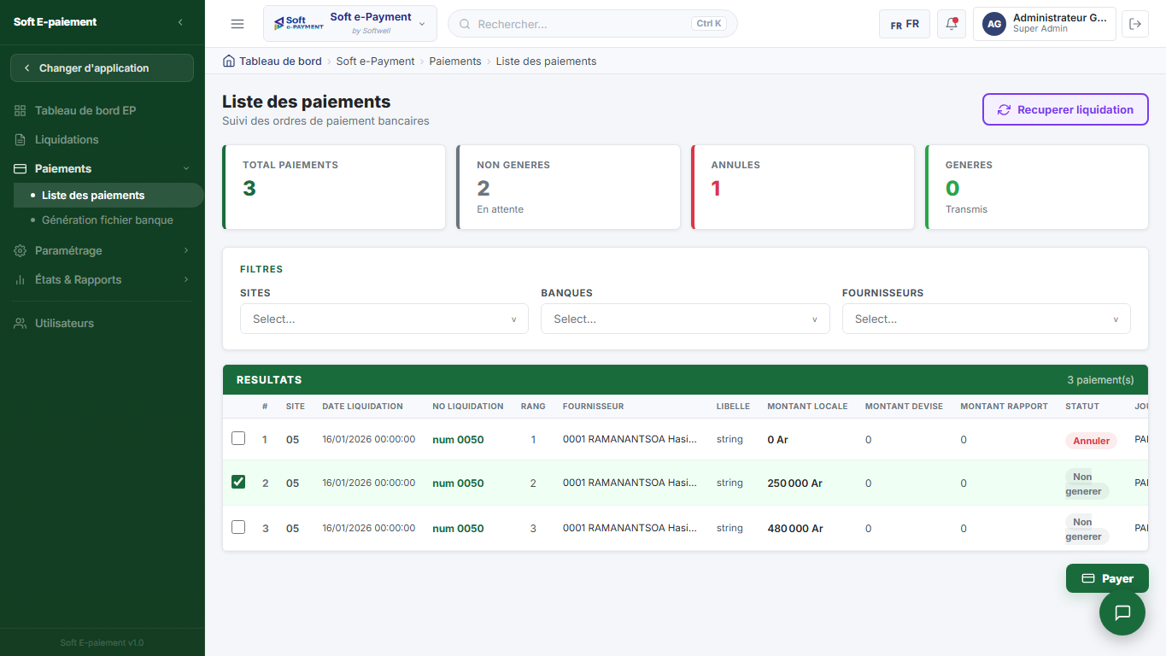
Écran Sélection d'un paiement

Présentation de l'écran
Avant d'initier un paiement, l'utilisateur doit sélectionner une seule ligne éligible. Ce contrôle évite de lancer plusieurs paiements en même temps ou de relancer un paiement déjà finalisé.

Règles d'activation du bouton Payer
Situation | Bouton Payer | Message fonctionnel
Aucun paiement sélectionné | Inactif | L'utilisateur doit sélectionner un paiement
Un paiement éligible sélectionné | Actif | Le choix d'opérateur peut être ouvert
Plusieurs paiements sélectionnés | Inactif | Un seul paiement peut être payé à la fois
Paiement annulé sélectionné | Inactif | Un paiement annulé ne peut pas être lancé
Paiement déjà payé sélectionné | Inactif | Un paiement payé ne peut pas être relancé

14. Choix de l'opérateur de paiement
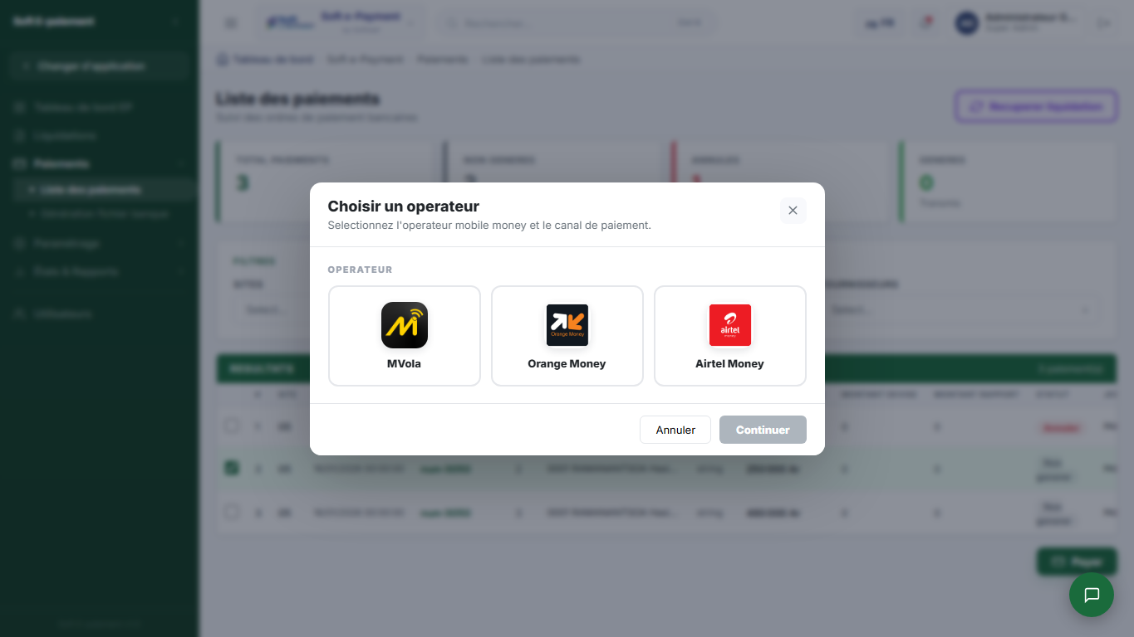
Écran Choisir un opérateur

Présentation de l'écran
Cette fenêtre permet de choisir l'opérateur mobile money et le mode de paiement. Elle s'affiche après clic sur Payer.

Champs
Champ | Fonction | Format attendu | Obligatoire et relations
Opérateur | Choisir le réseau de paiement mobile | Choix parmi MVola, Orange Money, Airtel Money | Obligatoire pour continuer
Mode de paiement | Choisir le canal d'exécution | Choix parmi Vanilla Pay ou FAI Direct | Obligatoire pour continuer

Actions
Bouton | Rôle | Conditions | Conséquence
Continuer | Passer à la confirmation du paiement | Actif uniquement après choix d'un opérateur et d'un mode | Ouvre l'écran de confirmation
Annuler | Fermer la fenêtre | Toujours disponible | Retour à la liste des paiements

Dans la maquette, le mode Vanilla Pay est le canal opérationnel pour poursuivre jusqu'à la confirmation. FAI Direct est présenté comme option de canal mais ne permet pas de finaliser l'initiation dans ce parcours de démonstration.

15. Confirmation du paiement
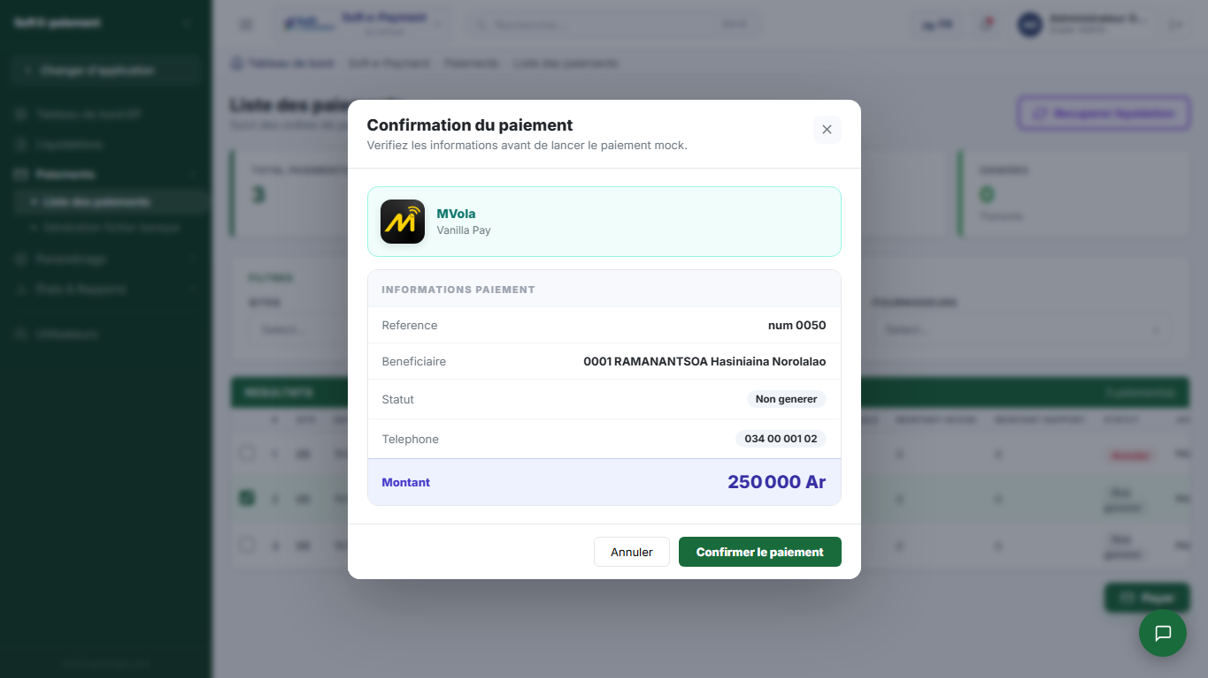
Écran Confirmation du paiement

Présentation de l'écran
La confirmation permet de vérifier les informations avant de lancer le paiement. Elle est utilisée par le gestionnaire ou responsable habilité juste avant l'initiation.

Informations affichées
Information | Fonction | Format | Relation
Opérateur et mode | Rappelle le choix effectué à l'étape précédente | Texte | Provient de la fenêtre de choix d'opérateur
Référence | Identifie la liquidation ou le paiement | Texte | Permet de rattacher le paiement au dossier source
Bénéficiaire | Fournisseur ou bénéficiaire du paiement | Texte | Provient de la liquidation ou du paiement
Statut | Statut courant avant initiation | Badge | Doit permettre l'initiation
Téléphone | Numéro de paiement mobile | Numéro ou texte | Utilisé pour le paiement mobile
Montant | Montant à payer | Montant en Ariary | Provient de la ligne sélectionnée

Actions
Bouton | Rôle | Conditions | Conséquence
Confirmer le paiement | Lancer l'initiation du paiement | Les informations doivent être vérifiées | Le paiement passe au statut Paiement initie
Annuler | Abandonner l'initiation | Toujours disponible | Le paiement reste dans son statut précédent

Après confirmation, la liste des paiements, le tableau de bord et l'état des paiements reflètent le paiement initié.

16. Génération fichier banque
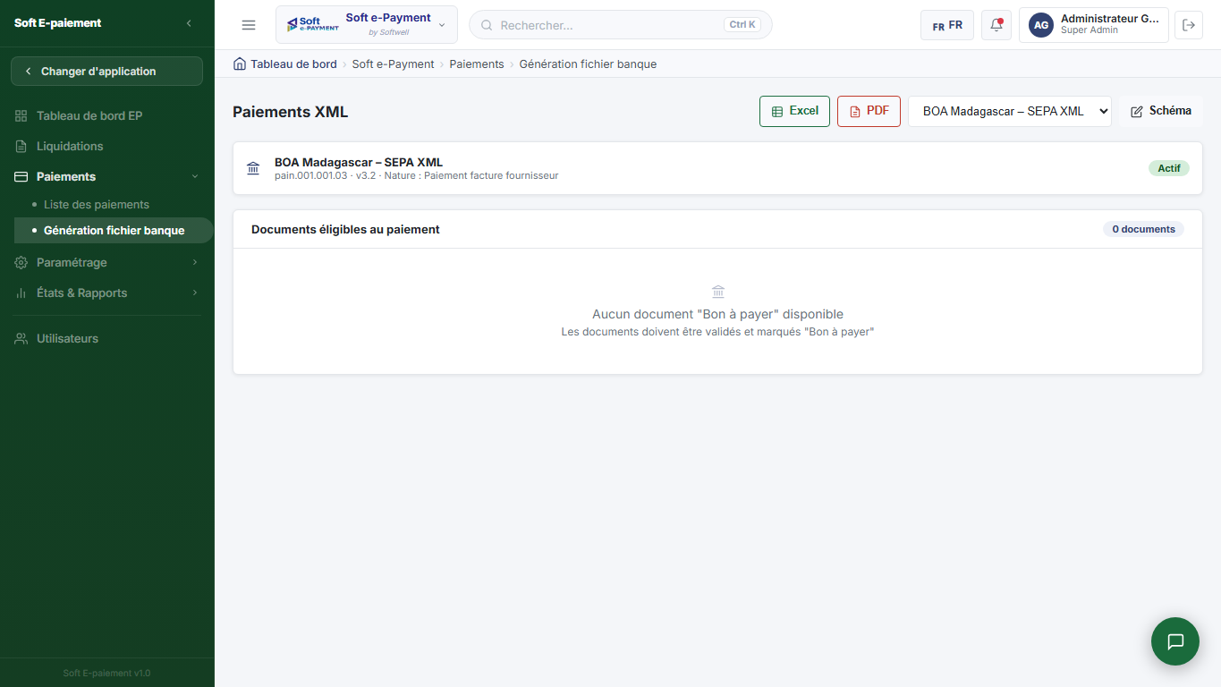
Écran Génération fichier banque

Présentation de l'écran
L'écran Paiements XML sert à préparer un fichier bancaire à partir de documents bons à payer. Il est utilisé par les gestionnaires ou administrateurs autorisés à générer les fichiers à transmettre à la banque.

Champs et zones
Champ ou zone | Fonction | Format attendu | Obligatoire et relations
Schéma | Choisir le format bancaire à utiliser | Liste de schémas bancaires | Obligatoire pour générer un fichier cohérent
Informations du schéma | Affiche banque, format, version et nature | Texte | Provient du paramétrage XML
Documents éligibles au paiement | Liste les documents bons à payer | Tableau de documents | Se remplit depuis SoftDocs
Case de sélection | Choisir les documents à inclure dans le fichier | Case à cocher | Au moins un document doit être sélectionné
Montant total sélectionné | Somme des documents choisis | Montant | Se calcule automatiquement selon la sélection
IBAN ou compte bénéficiaire | Coordonnées bancaires du fournisseur | Texte bancaire | Nécessaire pour un fichier exploitable

Actions
Bouton | Rôle | Conditions | Conséquence
Schéma | Ouvrir la configuration du schéma utilisé | Un schéma est sélectionné | Permet d'ajuster banque, format, endpoint et nature de remise
Générer XML | Préparer le fichier bancaire | Actif lorsqu'au moins un document est sélectionné | Ouvre une confirmation puis génère le fichier
Export | Exporter les données visibles | Liste disponible | Produit un fichier de suivi

Relations avec le paramétrage
La génération XML dépend directement de trois écrans de paramétrage :
- Nature de remise : définit les natures autorisées par projet.
- Balise XML : définit la structure et les valeurs attendues dans le fichier.
- Mappage XML - Banques : associe chaque banque à un schéma et à un compte débiteur.
Si un schéma, une nature ou un mappage est mal défini, le fichier généré peut être incomplet ou ne pas correspondre aux attentes de la banque.

17. Paramétrage - Nature de remise
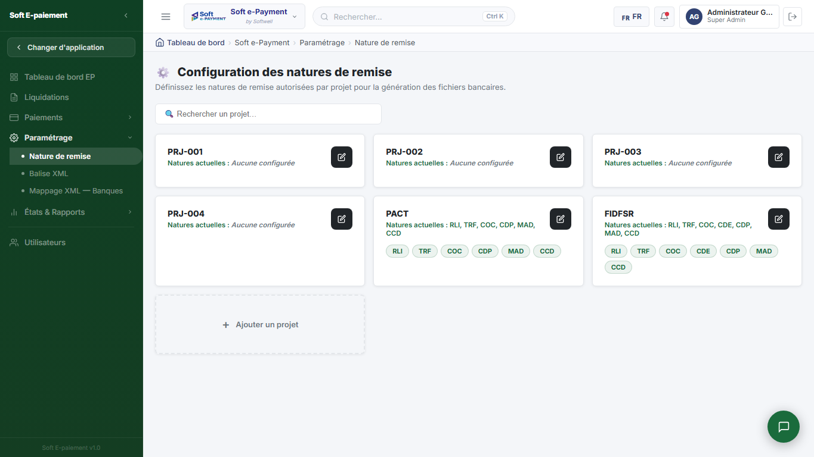
Écran Nature de remise

Présentation de l'écran
L'écran Configuration des natures de remise définit les types de remise autorisés par projet. Il est utilisé par les administrateurs fonctionnels ou responsables du paramétrage bancaire.

Champs et affichages
Élément | Fonction | Format attendu | Obligatoire et relations
Recherche projet | Filtrer les projets affichés | Texte | Optionnel
Carte projet | Affiche un projet et ses natures de remise autorisées | Carte avec badges | Chaque projet peut avoir ses propres natures
Badges de nature | Codes de remise disponibles pour le projet | Codes tels que RLI, TRF, VRT, CHQ | Utilisés lors de la génération bancaire

Actions
Bouton | Rôle | Conditions | Conséquence
Modifier | Ouvrir la sélection des natures pour un projet | Carte projet disponible | Affiche la fenêtre de choix
Ajouter un projet | Ajouter une configuration pour un projet | Projet non encore configuré | Permet de définir les natures du nouveau projet

18. Fenêtre de sélection des natures de remise
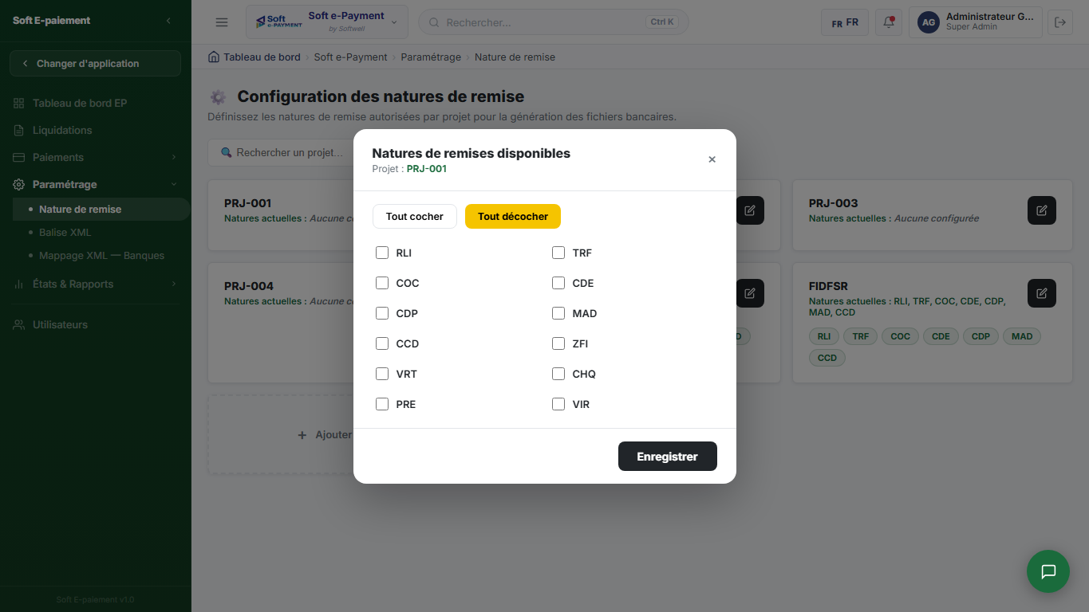
Écran Sélection des natures de remise

Présentation de l'écran
La fenêtre permet de cocher les natures de remise autorisées pour un projet précis.

Champs et actions
Élément | Fonction | Format attendu | Obligatoire et relations
Liste des natures | Affiche les codes disponibles | Cases à cocher | Au moins une nature est recommandée pour générer des fichiers
Tout cocher | Sélectionner toutes les natures | Action globale | Accélère le paramétrage
Tout décocher | Retirer toutes les natures | Action globale | À utiliser avec prudence, car le projet peut ne plus être utilisable pour certaines générations
Enregistrer | Valider les choix | Bouton | Met à jour les natures disponibles pour le projet
Annuler | Fermer sans enregistrer | Bouton | Conserve l'ancien paramétrage

Une nature non cochée pour un projet ne doit pas être utilisée dans les fichiers bancaires liés à ce projet.

19. Paramétrage - Balises XML
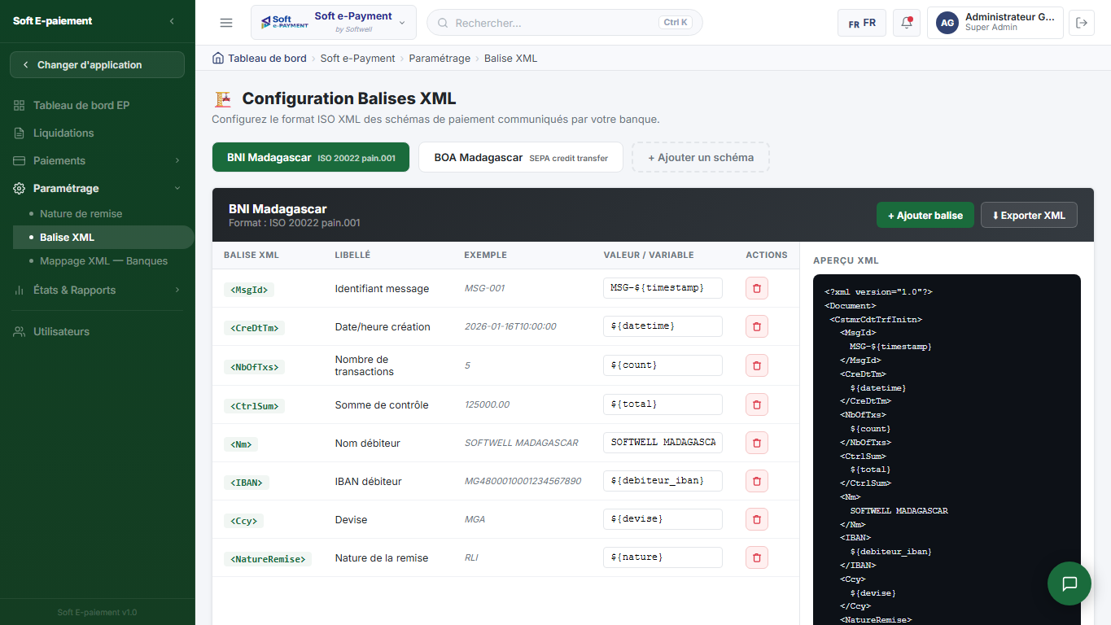
Écran Balises XML

Présentation de l'écran
L'écran Configuration Balises XML permet de définir la structure du fichier bancaire attendu par chaque banque. Il est utilisé par les administrateurs ou responsables du paramétrage bancaire.

Zones et champs
Élément | Fonction | Format attendu | Obligatoire et relations
Sélecteur de schéma | Choisir la banque ou le format XML à paramétrer | Boutons de schéma | Le schéma choisi influence la génération
Tableau des balises | Liste les balises attendues dans le fichier | Tableau | Chaque ligne correspond à une information du fichier bancaire
Balise XML | Nom de la balise dans le fichier | Texte court | Obligatoire pour construire le fichier
Libellé | Description lisible de la balise | Texte | Aide l'utilisateur à comprendre la balise
Exemple | Exemple de valeur attendue | Texte | Sert de guide de saisie
Valeur ou variable | Valeur fixe ou variable calculée | Texte | Peut utiliser des variables comme date, total ou nombre
Aperçu XML | Visualise le résultat attendu | Bloc de prévisualisation | Permet de contrôler la structure avant génération

Actions
Bouton | Rôle | Conditions | Conséquence
Ajouter balise | Créer une nouvelle balise dans le schéma | Schéma ouvert | Ouvre la fenêtre de création
Ajouter un schéma | Créer un nouveau schéma bancaire | Utilisateur autorisé | Ajoute une configuration de banque ou format
Exporter XML | Exporter l'aperçu ou la configuration | Schéma disponible | Produit un fichier de référence
Modifier une valeur | Changer la valeur d'une balise | Ligne existante | Influence les fichiers générés ensuite

20. Ajout d'une balise XML
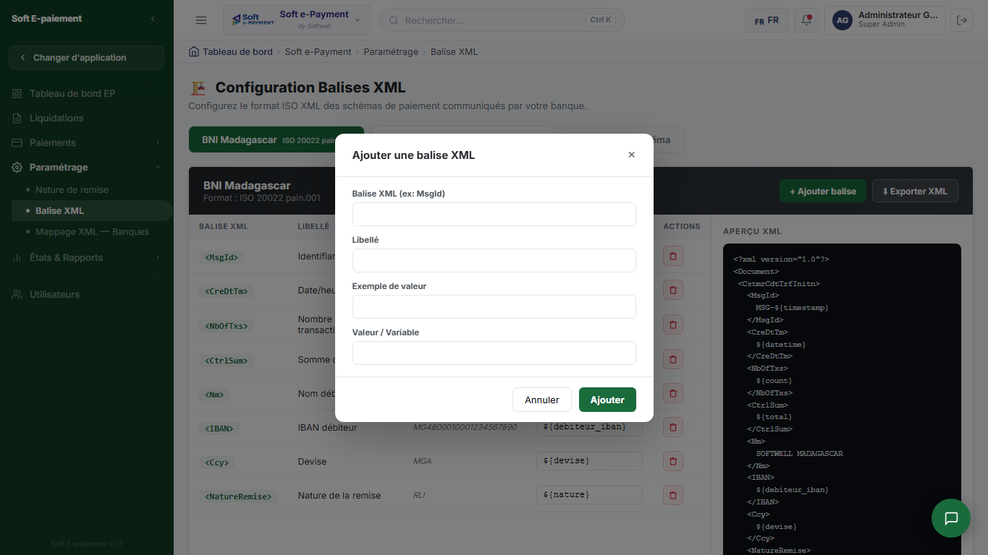
Écran Ajout d'une balise XML

Présentation de l'écran
Cette fenêtre ajoute une balise au schéma XML sélectionné. Elle est utilisée lorsqu'une banque demande une information supplémentaire ou lorsque le format doit être ajusté.

Champs
Champ | Fonction | Format attendu | Obligatoire et relations
Balise XML | Nom technique attendu par la banque | Texte court | Obligatoire
Libellé | Description de la balise | Texte | Obligatoire pour faciliter la lecture
Exemple | Valeur d'exemple | Texte | Optionnel mais recommandé
Valeur | Valeur fixe ou variable | Texte | Obligatoire pour alimenter la balise

Actions
Bouton | Rôle | Conditions | Conséquence
Ajouter | Valider la nouvelle balise | Champs principaux renseignés | La balise est ajoutée au tableau
Annuler | Fermer sans créer | Toujours disponible | Le schéma reste inchangé

21. Paramétrage - Mappage XML Banques
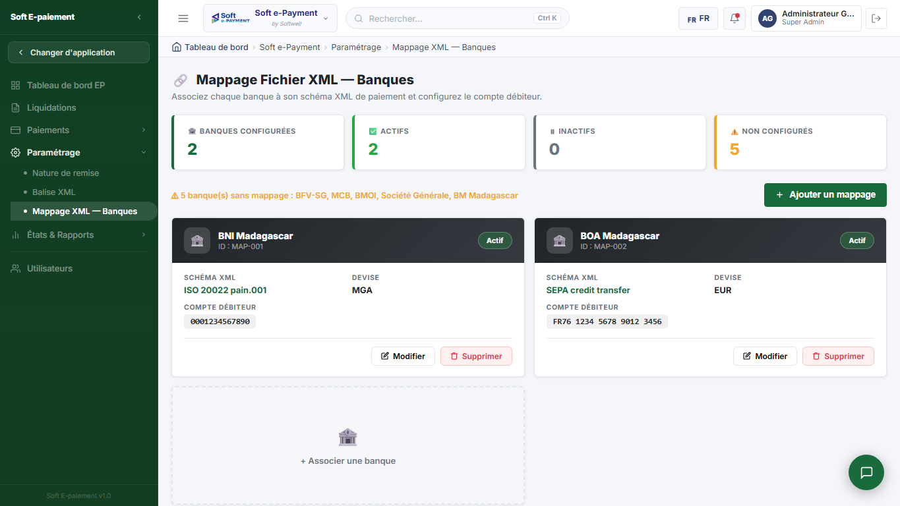
Écran Mappage XML Banques

Présentation de l'écran
L'écran Mappage Fichier XML - Banques associe chaque banque à un schéma XML, une devise et un compte débiteur. Il est essentiel pour produire un fichier bancaire exploitable.

Indicateurs et zones
Élément | Fonction | Interprétation | Relation
Banques configurées | Nombre de banques disposant d'un mappage | Plus ce nombre est élevé, plus le paramétrage est complet | Sert à la génération bancaire
Actifs | Mappages utilisables | Seuls les mappages actifs doivent être utilisés | Conditionne les choix disponibles
Inactifs | Mappages suspendus | À contrôler avant génération | Ne doivent pas être utilisés pour un paiement courant
Non configurés | Banques sans mappage | Signal d'alerte | Une banque non configurée peut bloquer la génération
Carte banque | Détail d'une banque configurée | Banque, schéma, devise, compte débiteur | Source du fichier XML

Actions
Bouton | Rôle | Conditions | Conséquence
Ajouter un mappage | Créer une association banque-schématique | Utilisateur autorisé | Ouvre la fenêtre de saisie
Modifier | Mettre à jour un mappage existant | Mappage disponible | Modifie la banque, le schéma, le compte ou la devise
Supprimer | Retirer un mappage | Mappage disponible | La banque n'est plus configurée
Actif/Inactif | Activer ou suspendre un mappage | Mappage existant | Influence son utilisation dans les fichiers

22. Ajout ou modification d'un mappage
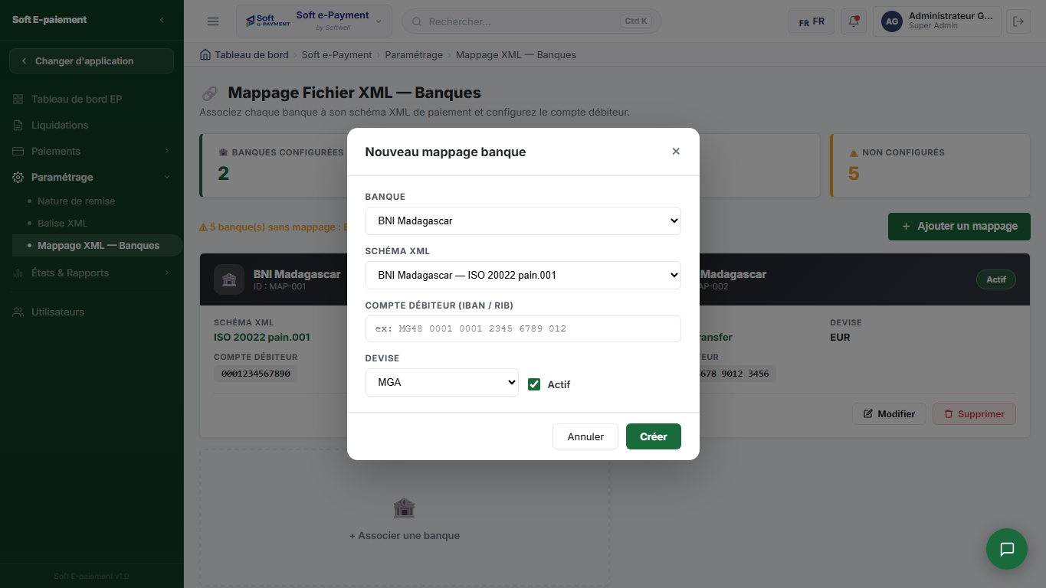
Écran Formulaire de mappage XML

Présentation de l'écran
La fenêtre de mappage permet d'associer une banque à son format XML et au compte débiteur utilisé dans les fichiers de paiement.

Champs
Champ | Fonction | Format attendu | Obligatoire et relations
Banque | Banque concernée par le mappage | Liste de banques | Obligatoire
Schéma XML | Format bancaire à utiliser | Liste de schémas | Obligatoire. Doit correspondre à la banque ou au contrat bancaire
Compte débiteur | Compte de l'organisation utilisé pour payer | IBAN ou RIB | Obligatoire pour une génération fiable
Devise | Devise du compte ou du fichier | Liste de devises | Obligatoire
Actif | Indique si le mappage peut être utilisé | Case à cocher | Si décoché, le mappage est conservé mais suspendu

Actions
Bouton | Rôle | Conditions | Conséquence
Créer | Enregistrer un nouveau mappage | Banque et schéma renseignés | La banque devient configurée
Enregistrer | Sauvegarder une modification | Mappage existant | Les futures générations utilisent les nouvelles valeurs
Annuler | Fermer sans enregistrer | Toujours disponible | Aucun changement n'est appliqué

23. États & Rapports - Tableau de bord KPI
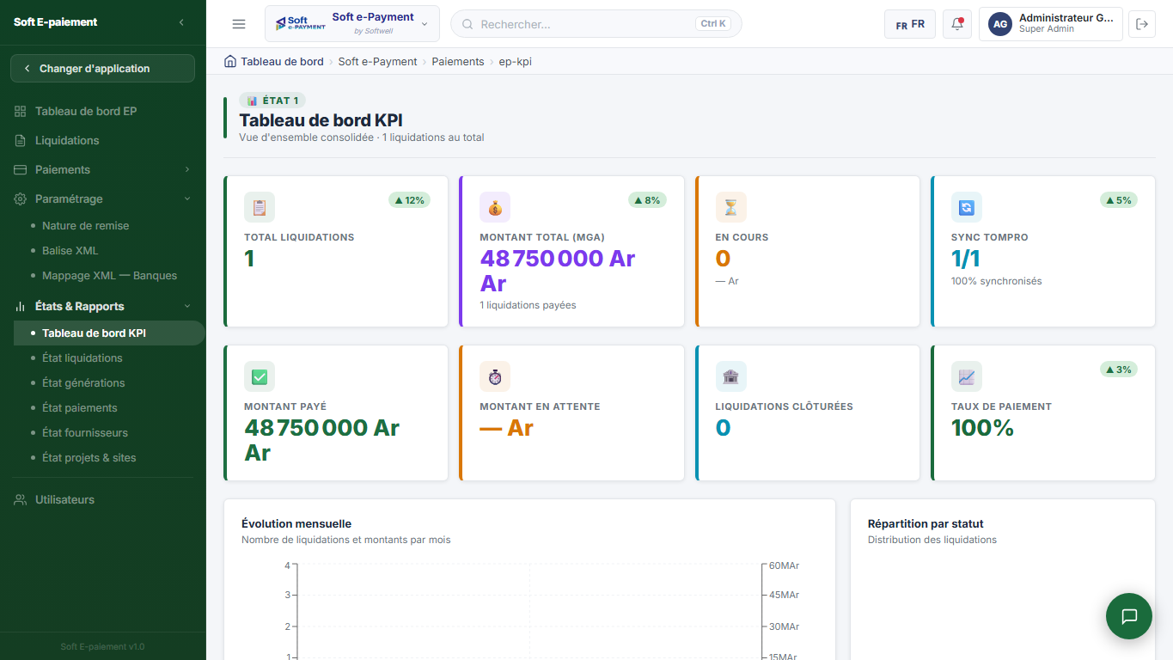
Écran État KPI

Présentation de l'écran
Le tableau de bord KPI donne une vue consolidée de l'activité : montants, paiements, synchronisations, liquidations en cours et répartition par statut. Il est destiné aux responsables financiers et au pilotage.

Indicateurs
Indicateur | Signification | Interprétation
Total liquidations | Nombre de liquidations suivies | Mesure le volume d'activité
Montant total | Somme globale des liquidations | Sert au suivi financier
En cours | Liquidations non finalisées | À surveiller pour éviter les retards
Sync TOMPRO | Part des liquidations synchronisées | Mesure l'avancement comptable
Montant payé | Somme des liquidations payées | Indique la dépense déjà exécutée
Taux de paiement | Pourcentage des liquidations payées | Aide au suivi de performance

Graphiques
Graphique | Fonction | Interaction
Évolution mensuelle | Montre le nombre de liquidations et les montants par mois | Lecture comparative par période
Répartition par statut | Affiche la distribution des statuts | Permet d'identifier les blocages
Répartition par devise | Montre les volumes par devise | Utile pour contrôler les paiements en devise
Top fournisseurs | Liste les fournisseurs les plus représentés | Aide à analyser les concentrations de paiement

24. États & Rapports - État des liquidations
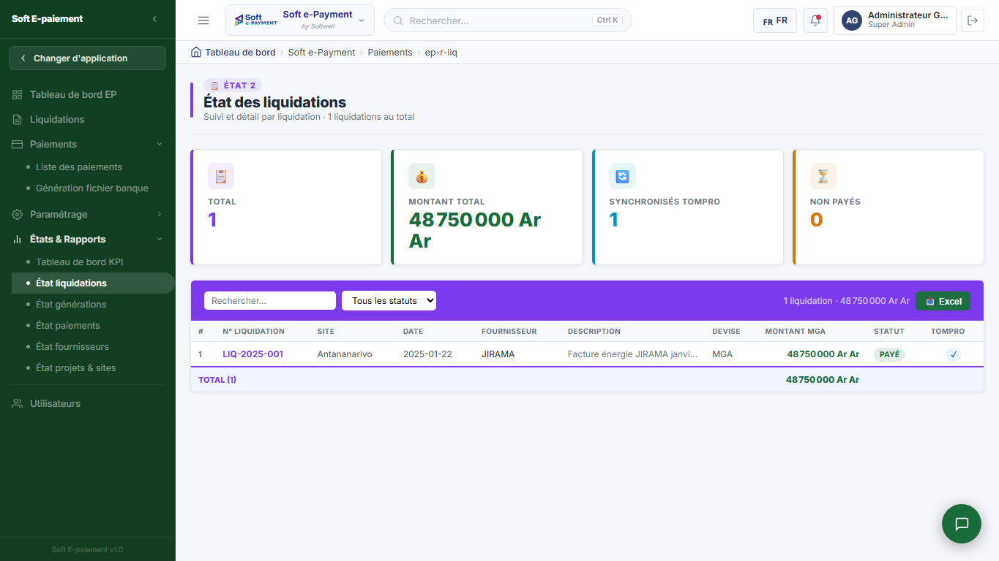
Écran État liquidations

Présentation de l'écran
L'état des liquidations détaille les liquidations selon les critères de recherche et de statut. Il est utilisé pour contrôler les dossiers, préparer les suivis et exporter les informations.

Champs et actions
Élément | Fonction | Format attendu | Obligatoire et relations
Recherche | Filtrer par numéro ou fournisseur | Texte libre | Optionnel
Tous les statuts | Filtrer les liquidations | Liste | Optionnel
Export Excel | Exporter l'état filtré | Bouton | Produit un fichier de suivi
Tableau détaillé | Affiche numéro, site, date, fournisseur, devise, montant, statut et TOMPRO | Tableau | Reprend les données de l'écran Liquidations

Le total en bas de tableau se recalcule selon les filtres appliqués.

25. États & Rapports - État des générations
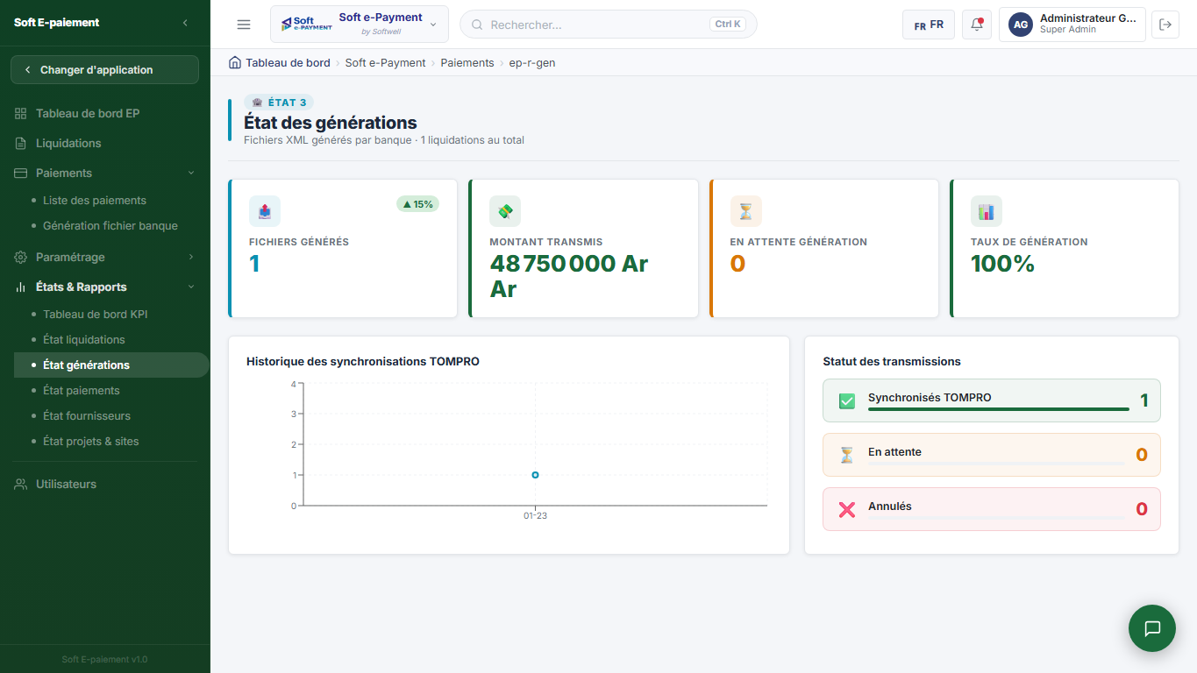
Écran État générations

Présentation de l'écran
L'état des générations suit les transmissions ou synchronisations réalisées et les éléments en attente. Il est utilisé pour savoir quelles liquidations ont été préparées ou transmises.

Indicateurs
Indicateur | Signification | Relation
Fichiers générés | Nombre de liquidations synchronisées ou transmises | Dépend des actions de génération ou synchronisation
Montant transmis | Montant total concerné | Reprend les montants liquidés
En attente génération | Liquidations non encore générées ou synchronisées | À traiter dans Liquidations ou Paiements XML
Taux de génération | Pourcentage d'avancement | Sert au pilotage

Le tableau des liquidations en attente aide à prioriser les dossiers qui doivent encore être préparés.

26. États & Rapports - État des paiements
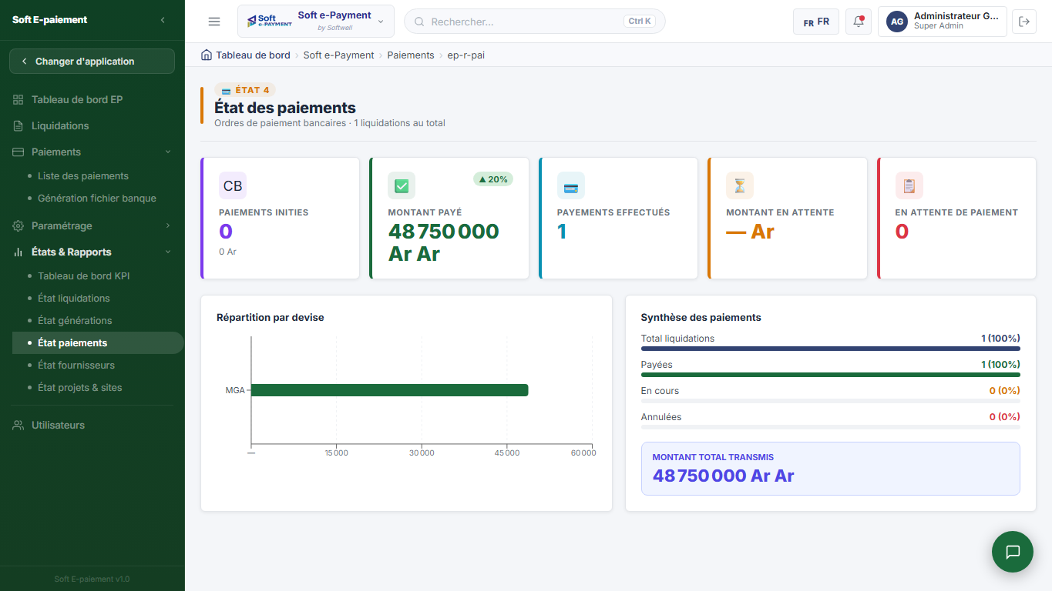
Écran État paiements

Présentation de l'écran
L'état des paiements suit les paiements initiés, payés ou en attente. Il est utilisé par les responsables financiers pour contrôler l'avancement des règlements.

Indicateurs et tableaux
Élément | Fonction | Relation
Paiements initiés | Nombre de paiements lancés depuis la liste des paiements | Alimenté par la confirmation de paiement
Montant payé | Montant des liquidations payées | Dépend des statuts de liquidation
Montant en attente | Montant restant à payer | Aide à planifier les décaissements
Ordres de paiement initiés | Tableau des paiements lancés | Reprend opérateur, montant, statut et date
Répartition par devise | Montants par devise | Reprend les devises des liquidations

Un paiement confirmé dans la fenêtre de confirmation apparaît dans cet état avec son opérateur et son statut.

27. États & Rapports - État par fournisseur
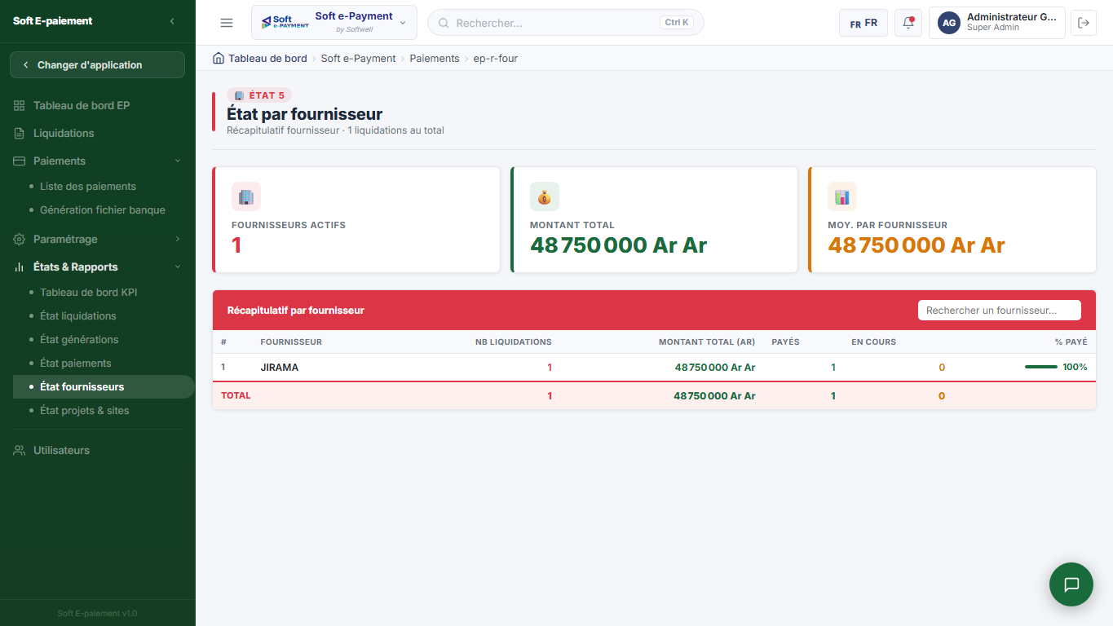
Écran État fournisseurs

Présentation de l'écran
L'état par fournisseur agrège les liquidations par bénéficiaire. Il aide à analyser les montants dus ou payés par fournisseur.

Champs et affichages
Élément | Fonction | Format | Interaction
Recherche fournisseur | Filtrer un fournisseur | Texte | Optionnel
Fournisseurs actifs | Nombre de fournisseurs concernés | Nombre | Lecture directe
Montant total | Total des liquidations tous fournisseurs | Montant | Se recalcule selon les données
Tableau fournisseur | Nb liquidations, montant, payés, en cours, pourcentage payé | Tableau | Permet de comparer les fournisseurs

Cet état est utile pour préparer un point fournisseur ou vérifier qu'un fournisseur n'a pas de paiement en retard.

28. États & Rapports - État par projet et site
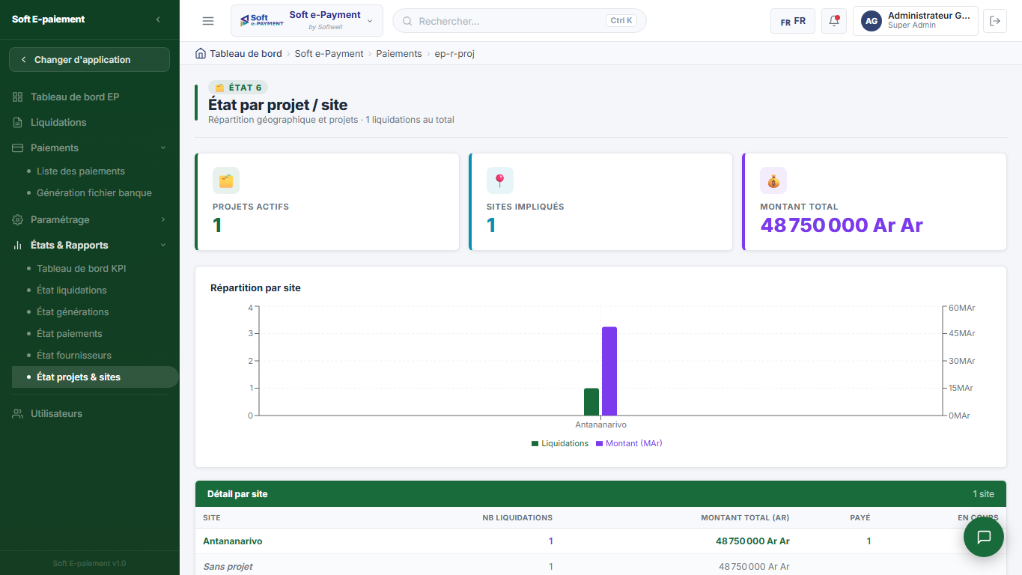
Écran État projets et sites

Présentation de l'écran
L'état par projet et site présente la répartition des liquidations selon l'implantation. Il est utilisé par les responsables projet, les directions financières et les auditeurs.

Éléments
Élément | Fonction | Relation
Projets actifs | Nombre de projets ou sites concernés | Dépend des données de liquidation
Sites impliqués | Nombre de sites présents dans les liquidations | Alimenté par le champ Site
Montant total | Somme globale des liquidations | Reprend les montants de Liquidations
Graphique par site | Compare volumes et montants | Permet d'identifier les sites les plus actifs
Tableau détail par site | Nombre de liquidations, montants, payés et en cours | Sert au suivi opérationnel

Un site mal renseigné dans une liquidation fausse cet état. Il est donc important de vérifier le champ Site lors de la création.

29. Utilisateurs SoftPaiement - Liste
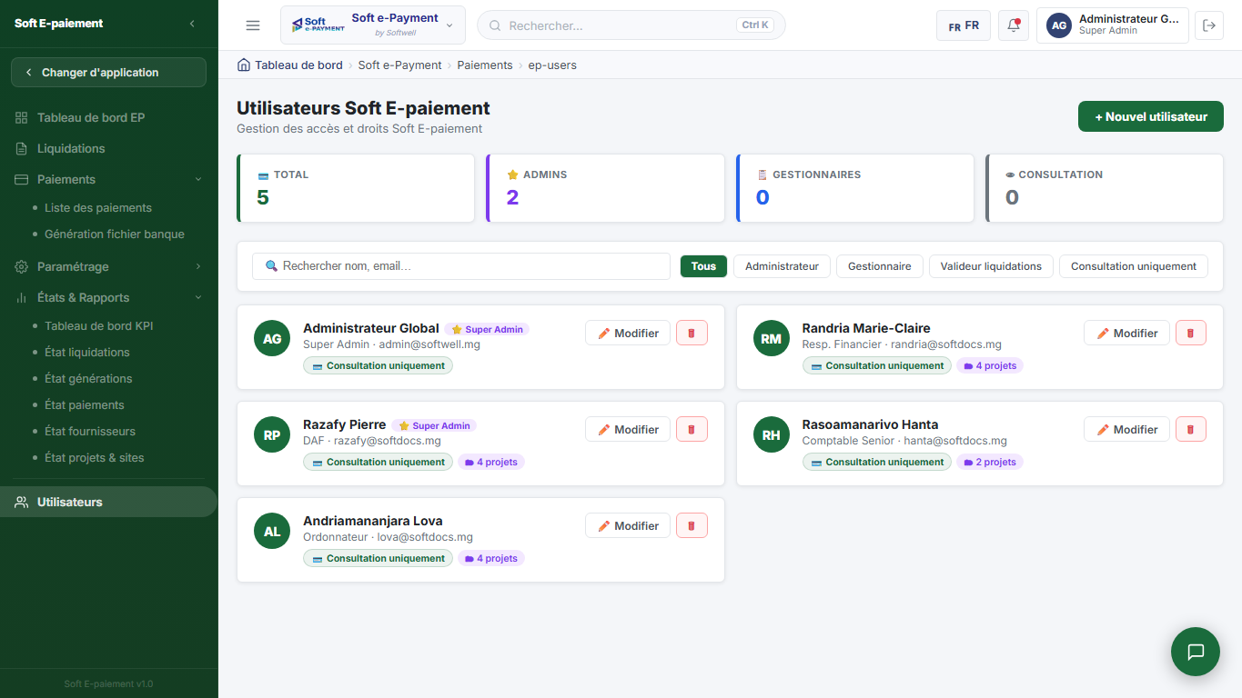
Écran Utilisateurs SoftPaiement

Présentation de l'écran
L'écran Utilisateurs Soft E-paiement permet de gérer les accès, les rôles, les droits, les notifications et les projets accessibles. Il est utilisé par les administrateurs.

Zones et champs
Élément | Fonction | Format attendu | Obligatoire et relations
Total | Nombre d'utilisateurs ayant accès à SoftPaiement | Nombre | Inclut les super administrateurs
Admins | Nombre d'administrateurs | Nombre | Ces utilisateurs ont des droits étendus
Gestionnaires | Nombre de gestionnaires | Nombre | Utilisateurs de création et traitement
Consultation | Nombre d'utilisateurs en lecture | Nombre | Accès limité aux vues de consultation
Recherche nom, email | Filtrer les utilisateurs | Texte | Optionnel
Filtre rôle | Filtrer par rôle SoftPaiement | Boutons | Optionnel
Carte utilisateur | Résumé de l'utilisateur, rôle et projets | Carte | Boutons Modifier ou Supprimer disponibles

Actions
Bouton | Rôle | Conditions | Conséquence
Nouvel utilisateur | Créer un accès SoftPaiement | Administrateur autorisé | Ouvre le formulaire utilisateur
Modifier | Mettre à jour un utilisateur | Carte utilisateur existante | Ouvre le formulaire prérempli
Supprimer | Supprimer l'utilisateur | Confirmation demandée | Retire l'utilisateur de la liste

30. Utilisateur - Informations générales
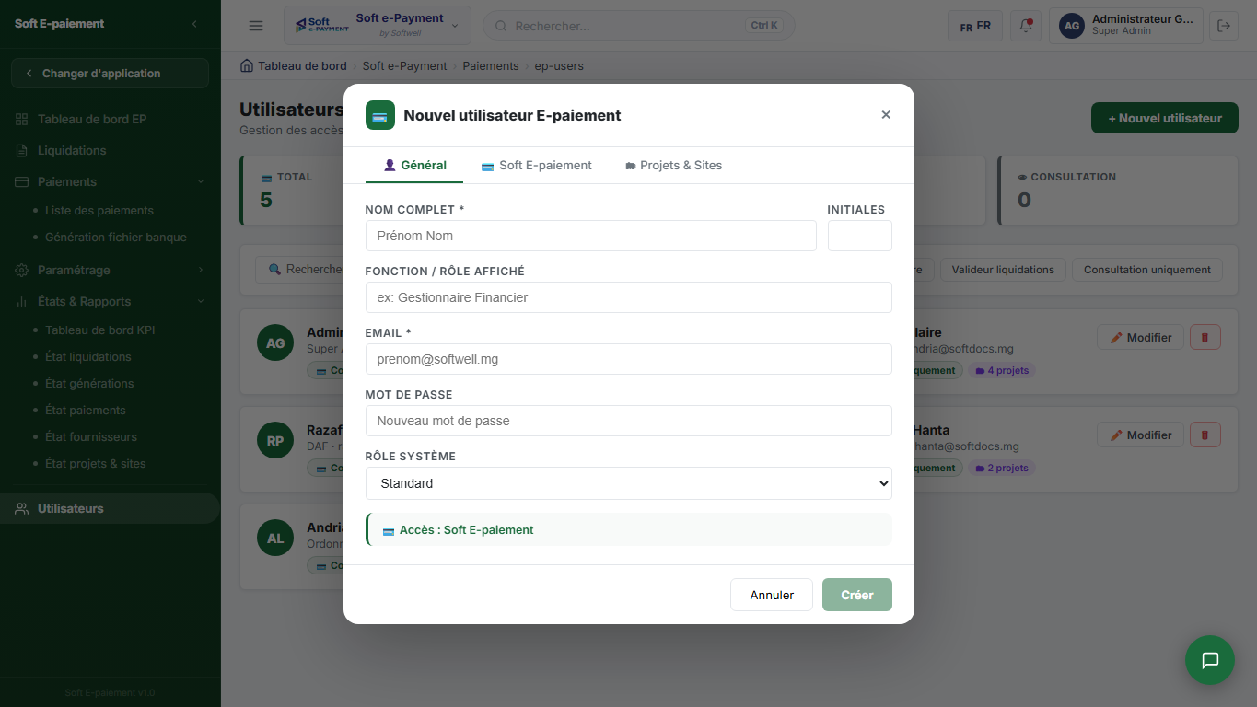
Écran Formulaire utilisateur général

Présentation de l'écran
L'onglet Général contient l'identité et les informations de connexion de l'utilisateur. Il est la première étape de création ou modification d'un accès.

Champs
Champ | Fonction | Format attendu | Obligatoire et relations
Nom complet | Identité de l'utilisateur | Texte | Obligatoire
Initiales | Abréviation affichée dans l'interface | 2 à 3 lettres | Peut être proposée automatiquement depuis le nom
Fonction / Rôle affiché | Fonction métier visible | Texte | Optionnel
Email | Adresse de connexion et de notification | Adresse email | Obligatoire
Mot de passe | Mot de passe de l'utilisateur | Texte confidentiel | Obligatoire à la création, optionnel en modification si inchangé
Rôle système | Niveau général dans le socle | Liste | Influence les accès globaux

Actions
Bouton | Rôle | Conditions | Conséquence
Créer | Enregistrer le nouvel utilisateur | Nom et email renseignés | L'utilisateur est ajouté avec accès SoftPaiement
Enregistrer | Sauvegarder les modifications | Utilisateur existant | Les changements sont appliqués
Annuler | Fermer sans enregistrer | Toujours disponible | Aucun changement n'est appliqué

31. Utilisateur - Droits SoftPaiement
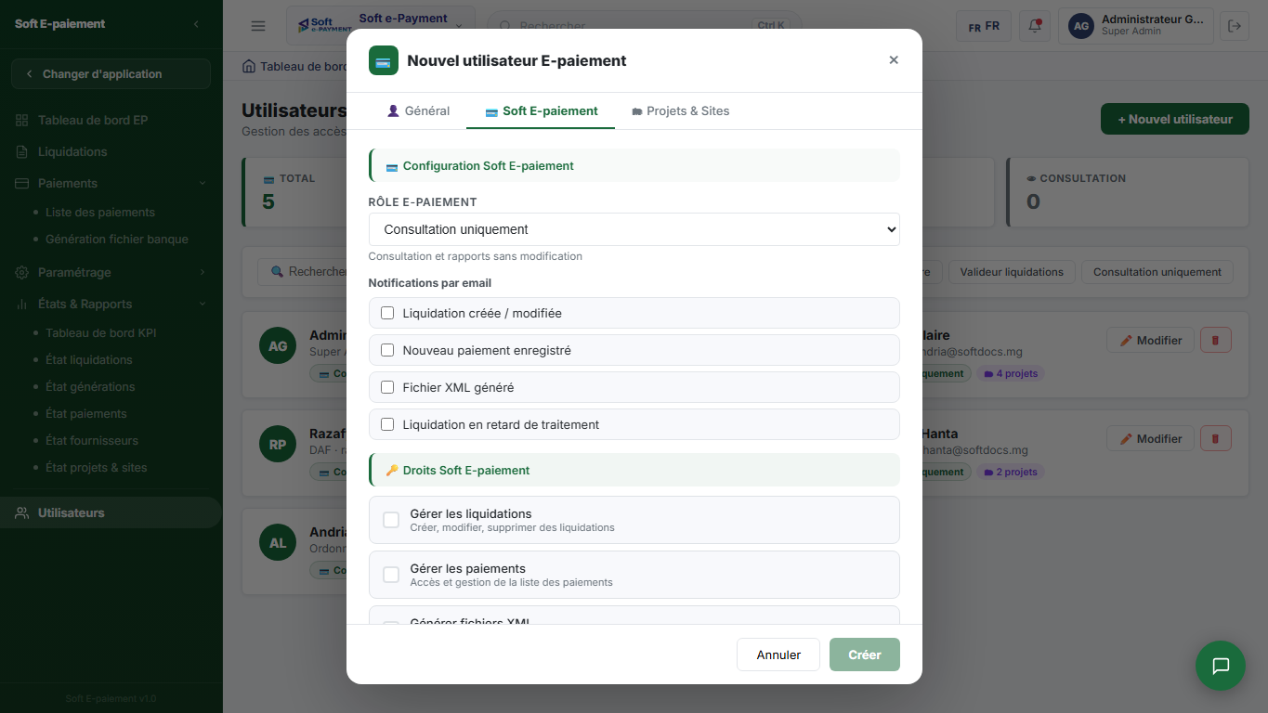
Écran Droits SoftPaiement utilisateur

Présentation de l'écran
L'onglet Soft E-paiement définit le rôle métier, les notifications et les droits spécifiques au module.

Champs et droits
Champ ou droit | Fonction | Format attendu | Relation
Rôle E-paiement | Déterminer le profil fonctionnel | Liste : Administrateur, Gestionnaire, Valideur liquidations, Consultation uniquement | Influence l'utilisation quotidienne
Notifications par email | Choisir les événements à notifier | Cases à cocher | Envoie des alertes selon les choix
Gérer les liquidations | Autoriser création, modification et suppression | Case à cocher | Donne accès aux actions de l'écran Liquidations
Gérer les paiements | Autoriser la gestion de la liste des paiements | Case à cocher | Donne accès aux actions de paiement
Générer fichiers XML | Autoriser la génération bancaire | Case à cocher | Donne accès aux actions de l'écran Paiements XML
Paramétrage avancé | Autoriser natures, balises et mappages | Case à cocher | Donne accès aux écrans de paramétrage
Saisie avances | Autoriser la saisie d'avances financières | Case à cocher | Selon processus interne
Saisie liquidations | Autoriser la saisie et finalisation des liquidations | Case à cocher | Complète les droits de liquidation

Un utilisateur sans droit de génération XML ne doit pas pouvoir produire de fichier bancaire, même s'il consulte les documents éligibles.

32. Utilisateur - Projets et sites
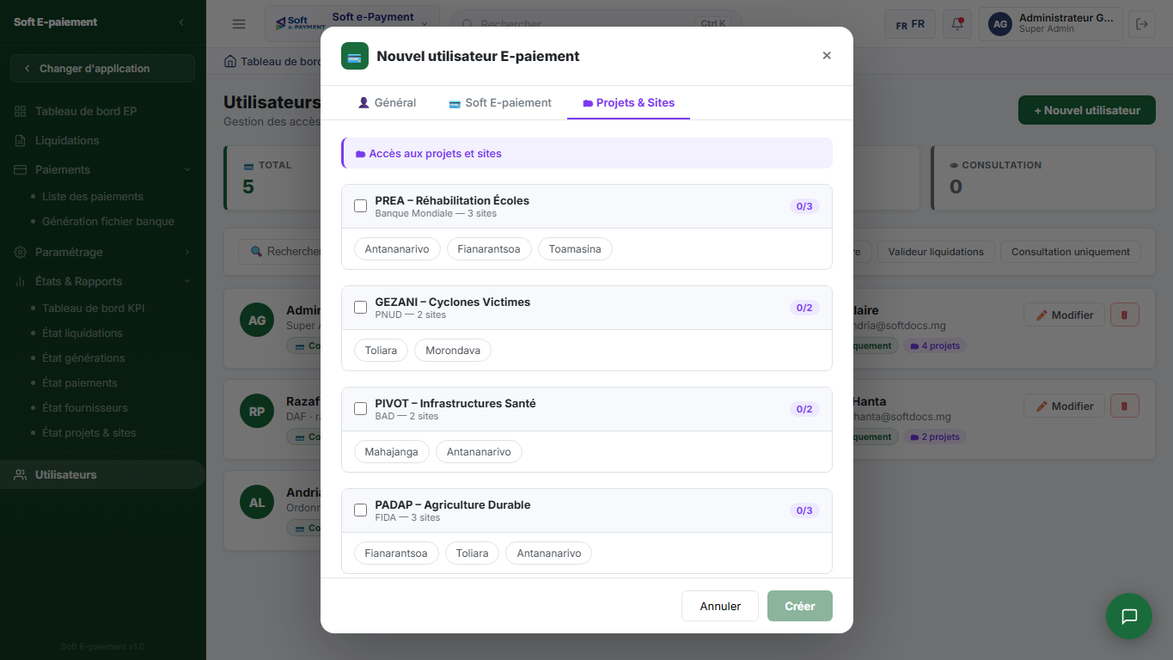
Écran Projets et sites utilisateur

Présentation de l'écran
L'onglet Projets & Sites limite l'accès de l'utilisateur aux projets et sites autorisés. Il est utilisé pour respecter l'organisation interne et éviter qu'un utilisateur consulte ou traite des dossiers hors périmètre.

Champs
Champ | Fonction | Format attendu | Obligatoire et relations
Projet | Regroupe les sites d'un même projet | Case à cocher | Cocher le projet peut sélectionner tous ses sites
Site | Autorise un site précis | Badge ou case | Les liquidations et rapports peuvent dépendre de ces sites
Compteur de sites | Indique combien de sites sont sélectionnés | Nombre | Aide à vérifier le périmètre

Actions
Action | Rôle | Conditions | Conséquence
Cocher un projet | Donner accès à tous les sites du projet | Projet disponible | Tous les sites du projet sont sélectionnés
Cocher un site | Donner accès à un site précis | Site disponible | L'utilisateur accède à ce site
Décocher un site | Retirer l'accès à un site | Site sélectionné | L'utilisateur ne doit plus traiter ce site

33. Parcours utilisateur complet

Parcours A - Transformer un document SoftDocs en liquidation
- Le document est validé dans SoftDocs et atteint le statut BON À PAYER.
- Dans SoftPaiement, ouvrir Liquidations.
- Cliquer sur Récup SoftDocs.
- Sélectionner le ou les documents éligibles.
- Cliquer sur Importer.
- Ouvrir la liquidation créée et compléter site, facture, devise, imputations et pièces justificatives.
- Enregistrer puis clôturer la liquidation.
Ce parcours relie SoftDocs à SoftPaiement. Un document non validé ou non bon à payer ne doit pas être proposé dans la récupération.

Parcours B - Créer une liquidation manuellement
- Ouvrir Liquidations.
- Cliquer sur Nouvelle liquidation.
- Renseigner les informations de base, la facture et la devise.
- Ajouter les imputations comptables.
- Ajouter les pièces justificatives.
- Enregistrer la liquidation.
- Synchroniser avec TOMPRO si le processus le demande.
- Clôturer la liquidation lorsqu'elle est prête à payer.
La clôture est l'étape qui rend la liquidation disponible pour la liste des paiements.

Parcours C - Récupérer une liquidation clôturée dans les paiements
- Ouvrir Liste des paiements.
- Cliquer sur Recuperer liquidation.
- Sélectionner les liquidations clôturées à importer.
- Cliquer sur Importer.
- Vérifier que les lignes apparaissent dans la liste des paiements.
Les liquidations non clôturées ou déjà importées ne sont pas proposées.

Parcours D - Initier un paiement mobile
- Ouvrir Liste des paiements.
- Sélectionner un seul paiement au statut éligible.
- Cliquer sur Payer.
- Choisir l'opérateur mobile money.
- Choisir Vanilla Pay.
- Cliquer sur Continuer.
- Vérifier la référence, le bénéficiaire, le numéro et le montant.
- Cliquer sur Confirmer le paiement.
Après confirmation, le paiement passe au statut Paiement initie. Il devient visible dans le tableau de bord et dans l'état des paiements.

Parcours E - Générer un fichier bancaire XML
- Vérifier les paramètres dans Nature de remise, Balise XML et Mappage XML - Banques.
- Ouvrir Paiements > Génération fichier banque.
- Choisir le schéma bancaire adapté.
- Sélectionner les documents bons à payer à inclure.
- Contrôler le total sélectionné.
- Cliquer sur Générer XML.
- Confirmer la génération et télécharger le fichier.
Si la nature de remise ou le mappage bancaire n'est pas conforme, le fichier risque de ne pas répondre aux attentes de la banque.

Parcours F - Piloter l'activité
- Consulter le Tableau de bord EP pour une synthèse rapide.
- Ouvrir État liquidations pour contrôler les dossiers.
- Ouvrir État générations pour identifier les transmissions en attente.
- Ouvrir État paiements pour suivre les paiements initiés et payés.
- Ouvrir État fournisseurs pour analyser les bénéficiaires.
- Ouvrir État projets & sites pour suivre la répartition opérationnelle.
Les états reposent sur la qualité des données saisies dans Liquidations et Paiements. Les champs Site, Fournisseur, Devise et Montant doivent être renseignés avec attention.

34. Bonnes pratiques d'utilisation
- Toujours vérifier qu'un document SoftDocs est bien validé et bon à payer avant de le transformer en liquidation.
- Renseigner le site, le fournisseur, la facture, la devise et les montants avec précision.
- Ajouter les pièces justificatives avant clôture de la liquidation.
- Ne clôturer une liquidation que lorsqu'elle est prête à être récupérée dans les paiements.
- Vérifier le statut avant de cliquer sur Payer.
- Utiliser Vanilla Pay pour poursuivre le parcours de paiement mobile dans la maquette.
- Contrôler les natures de remise et le mappage bancaire avant toute génération XML.
- Limiter les droits utilisateurs aux besoins réels de chaque rôle.
- Utiliser les rapports pour détecter les liquidations en attente, les paiements non finalisés et les sites à fort volume.

35. Glossaire fonctionnel
Terme | Définition
Liquidation | Dossier financier préparant le paiement d'une dépense ou facture
Bon à payer | Statut indiquant qu'un document est validé pour paiement
Imputation | Ligne comptable ou analytique qui ventile le montant d'une liquidation
Pièce justificative | Document joint permettant de prouver ou contrôler une liquidation
TOMPRO | Outil comptable avec lequel les liquidations peuvent être synchronisées
Nature de remise | Code indiquant le type de remise ou d'ordre bancaire
Schéma XML | Format de fichier bancaire attendu par une banque
Balise XML | Information structurée incluse dans le fichier bancaire
Mappage bancaire | Association entre une banque, un schéma XML, une devise et un compte débiteur
Paiement initié | Paiement lancé depuis SoftPaiement mais pas nécessairement finalisé comptablement

